УПРАВЛЕНИЕ ОБРАЗОВАНИЯ
АДМИНИСТРАЦИИ СТАРООСКОЛЬСКОГО ГОРОДСКОГО ОКРУГА
БЕЛГОРОДСКОЙ ОБЛАСТИ

МУНИЦИПАЛЬНОЕ БЮДЖЕТНОЕ ОБЩЕОБРАЗОВАТЕЛЬНОЕ УЧРЕЖДЕНИЕ «ЦЕНТР ОБРАЗОВАНИЯ «ПЕРСПЕКТИВА»

Рассмотрена  на заседании педагогического совета  от «30» августа 2023г.  протокол № 1 |  | Утверждена  приказом МБОУ  «ЦО «Перспектива»  от «01» сентября 2023 г.  № 505

АДАПТИРОВАННАЯ ДОПОЛНИТЕЛЬНАЯ ОБЩЕРАЗВИВАЮЩАЯ ПРОГРАММА ХУДОЖЕСТВЕННОЙ НАПРАВЛЕННОСТИ ДЛЯ ОБУЧАЮЩИХСЯ С РАСТРОЙСТВАМИ АУТИСТИЧЕСКОГО СПЕКТРА
«Цветная фантазия»

Уровень программы: ознакомительный
Срок реализации программы: 2 года
Общее количество часов: 36/72 часа
Возраст учащихся: 6-11 лет
Вид программы: авторская
Автор: Пешкова Евгения Владимировна,
педагог дополнительного образования

Старый Оскол
2023
Раздел №1 «Комплекс основных характеристик образования: объём, содержание, планируемые результаты»

Пояснительная записка
Адаптированная дополнительная общеразвивающая программа «Цветная фантазия» для детей с расстройствами аутистического спектра художественной направленности, рассчитана на организацию занятий с обучающимися 6-11 лет.
Программа составлена в соответствии со следующими нормативными документами:
- Федеральный закон Российской Федерации от 29 декабря 2012 года № 273-ФЗ «Об образовании в Российской Федерации» (Далее – ФЗ № 273);
- Концепция развития дополнительного образования детей до 2030 года, утвержденная распоряжением Правительства Российской Федерации от 31 марта 2022 года №678-р (Далее – Концепция);
- Приказ Министерства просвещения РФ от 27 июля 2022 г. N629 «Об утверждении Порядка организации и осуществления образовательной деятельности по дополнительным общеобразовательным программам»
- Постановление Главного государственного санитарного врача Российской Федерации от 28.09.2020 №28 «Об утверждении санитарных правил СП 2.4.3648-20 «Санитарно-эпидемиологические требования к организациям воспитания и обучения, отдыха и оздоровления детей и молодежи»;
- Методические рекомендации по проектированию дополнительных общеразвивающих программ от 18.11.2015 (Министерство образования и науки РФ);
- Письмо Минпросвещения России от 30.12.2022 № АБ-3924/06 «О направлении методических рекомендаций «Создание современного инклюзивного образовательного пространства для детей с ограниченными возможностями здоровья и детей-инвалидов на базе образовательных организаций, реализующих дополнительные общеобразовательные программы в субъектах РФ».
Актуальность программы связана с неукоснительным ростом количества детей с расстройством аутистического спектра (РАС). В связи с этим, возрастает необходимость создания для них специальной коррекционно-развивающей среды, способствующей творческой самореализации, проявлению индивидуальных способностей, развитию познавательной активности, интеллектуальной сферы, умений и навыков сотрудничества в художественной деятельности, воспитанию социально адаптированной личности средствами изобразительного искусства и декоративно-прикладного творчества.
Изобразительное искусство в силу своей конкретности и наглядности оказывает большое влияние на учащихся с РАС, даёт возможность знакомить их с основными явлениями в общественной жизни, природе, быту, обогащает представления об окружающем мире. Так формируется целостный, социально-ориентированный взгляд ребёнка на мир. Наряду с этим, учащимся с РАС предоставляется возможность постигать свойства различных материалов, активно действуя с ними, вследствие чего у них развивается общая и мелкая моторика пальцев рук, координация движения, сенсорная сфера, приобретаются художественно-практические навыки.
Новизна адаптированной дополнительной программы заключается в адаптации к определенной категории детей с РАС (вариант 8.1., вариант 8.2. вариант 8.3) с учетом их, возрастных, индивидуальных, психофизических особенностей и определяет пути решения таких коррекционных задач как диагностика проблемы, разработка плана решения проблемы. Адаптация программы включает:
- своевременное выявление трудностей у обучающихся с РАС 6-12 лет;
- определение особенностей организации образовательной деятельности в соответствии с индивидуальными особенностями каждого ребёнка, структурой нарушения развития и степенью его выраженности;
- создание условий для обучающихся по освоению программы: составление плана-конспекта занятий с учетом психофизических и индивидуальных особенностей ребенка, адаптация содержания учебного материала, обеспечение на занятиях здоровьесберегающих условий, условий для адаптации ребёнка в социуме, обеспечение его личностно-ориентированной поддержки и сопровождения развития познавательного потенциала.
При разработке программы учитывались психофизиологические особенности детей с РАС (вариант 8.1., вариант 8.2., вариант 8.3), такие как: нарушение основных психических процессов: восприятие, внимание, память, речь, мышление, эмоционально-волевая сфера. Поэтому неотъемлемой составляющей каждого занятия является создание благоприятного психологического климата, ситуации успеха, смена видов деятельности для предупреждения утомляемости обучающегося. В результате этого ребёнок активно вовлекается в образовательный процесс, выполняет инструкции педагога, переключается с одного посильного вида деятельности на другой.
При составлении содержания программы использовалась интеграция нетрадиционных и комбинированных техник, что наиболее эффективно обеспечивает потребность детей с РАС проявлять свои творческие способности и выражать интересы. Сочетание комбинированных техник и материалов обеспечивает многоплановое и динамичное содержание программы, помогая раскрывать творческий потенциал детей с РАС. Полученные знания, умения и навыки образуют базу для дальнейшего развития ребенка.
Программа имеет практическую направленность, так как дети имеют возможность изображать окружающий их мир с помощью различных материалов и видеть результат своей работы. К программе прилагается комплекс здоровьесберегающих методик, способствующий укреплению физического здоровья и снятию психоэмоциональных нагрузок. Обучение строится с учётом специфики развития каждого ребёнка, а также в соответствии с особенностями развития детей с тяжёлыми и множественными нарушениями.
Педагогическая целесообразность заключается во введение компилированных видов заданий, включающие нетрадиционные художественные техники, которое вызвано требованиями творческой практики, эффективных для творческого развития учащихся. Данный метод позволяет сохранить высокий творческий тонус. Учащийся с пользой проводит время, узнает не только теорию, но и на практике раскрывает свои творческие способности, открывает для себя нечто новое.
Отличительной особенностью АДОП «Цветные фантазии» является более детальный отбор принципов, форм и методов работы с учащимися расстройством аутистического спектра (РАС). Обучение строится с учётом специфики развития каждого ребёнка и носит коррекционно-развивающий характер. Это выражается в подборе учебного материала, использовании специальных заданий, здоровьесберегающих методик направленных на коррекцию имеющихся у учащихся с РАС недостатков в когнитивной сфере (восприятие, абстрактно-логическое мышление, деятельность, речь, поведение), эмоциональной сфере (отсутствие оттенков переживаний, их неустойчивость и поверхность, затруднения в воспитании высших психических чувств: нравственных и эстетических).
Адресат программы. Программа предназначена для учащихся младшего школьного возраста с РАС в возрасте 6-11 лет, не имеющих противопоказаний по состоянию здоровья для занятий изобразительной деятельностью. При наборе учащихся с РАС учитывается уровень развития их способностей и интересы, а также мотивация к изучению изобразительного искусства, учитываются как общие для всех учащихся с ОВЗ, так и специфические образовательные потребности.
В этой связи для них создаются особые условия, прописанные в Постановление Главного государственного санитарного врача Российской Федерации от 28.09.2020 №28 «Об утверждении санитарных правил СП 2.4.3648-20 «Санитарно-эпидемиологические требования к организациям воспитания и обучения, отдыха и оздоровления детей и молодежи». Программа способствует развитию у учащихся с РАС познавательного интереса, формированию начальных знаний, умений и навыков в области изобразительного искусства и декоративно-прикладного творчества.
Дети с РАС могут обучаются по индивидуальным учебным планам. Индивидуализация планирования связана с затруднениями детей с РАС работать в группе в связи со спецификой заболевания (быстрая утомляемость, особенности процессов памяти и внимания, низкий темп деятельности, ограничения и пр.), формы и сложность обучения могут варьироваться от особенностей психофизического развития и диагноза.
Для обучающихся с РАС характерны следующие специфические образовательные потребности:
- организация занятий, способствующих формирования представлений об окружающем мире, отработке средств коммуникации;
- в индивидуализированной оценке достижений ребёнка с учётом его особенностей;
- в психологическом сопровождении, оптимизирующем взаимодействие ребёнка с педагогом и соучениками;
- в индивидуально дозированном и постепенном расширении образовательного пространства ребёнка (экскурсии, занятия на пленэре);
- использование преимущественно позитивных средств стимуляции деятельности и поведения обучающихся, демонстрирующих доброжелательное и уважительное отношение к ним;
- развитие мотивации и интереса к познанию окружающего мира с учётом возрастных и индивидуальных особенностей ребёнка к обучению и социальному взаимодействию со средой;
- специальное обучение способам усвоения общественного опыта – умений действовать совместно со взрослыми, по показу, подражанию по словесной инструкции;
- стимуляция познавательной активности, формирование позитивного отношения к окружающему миру.
Особенности психофизического состояния здоровья ребёнка с РАС, на которые следует обращать внимание и родителям, и педагогам:
– ребёнок никак не реагирует на появление мамы, не узнаёт знакомых ему людей, не улыбается;
– с ребёнком очень трудно установить зрительный контакт: он смотрит как бы «сквозь» людей;
– дети с РАС пугаются любых шумных электроприборов, например пылесоса;
– дети часто имеют проблемы со сном: они находятся в бодрствующем состоянии, глаза их открыты, но они не спят и не капризничают;
– при попытке взять таких детей на руки, малыши начинают выгибать спину так, что их становится трудно прижать к груди;
– монотонные движения;
– отсутствие интереса к окружающим людям, нежелание контактировать с окружающими; – если происходит смена обстановки, ребёнок пугается и сильно нервничает;
– дети с трудом осваивают навыки самообслуживания;
– ребёнок не играет в сюжетно-ролевые игры;
– длительные периоды молчания сменяются монотонным повторением одного звука или слова.
Объем программы. АДОП «Цветная фантазия» рассчитана на 36 часов или 72 часа и носит ознакомительный характер. Количество часов по программе для учащихся с РАС варьируется в зависимости от особенностей их психофизического развития, состояния здоровья и пожеланий родителей.
Формы обучения. Предпочтение отдано очной форме обучения. В том случае, если ребёнок, в силу каких-либо объективных обстоятельств, не может заниматься очно, то работа может быть организована в дистанционной форме обучения: чат-занятие, он-лайн – конференция,он-лайн – лекция, видео – мастер-класс и д.р.
Режим занятий: 1 раз в неделю по 1 часу (30 минут) для программы на 36 часов в год; 2 раза в неделю по 1 часу (30 минут) для программы на 72 часа в год. Обязательное условие: включение в структуру занятия не менее двух физкультминуток, а также использование здоровьесберегающих педагогических технологий.
РАС - спектр психологических характеристик, описывающих широкий круг нарушений поведения и затруднений в социальном взаимодействии и коммуникациях, а также жёстко ограниченных интересов и часто повторяющихся поведенческих актов. Представленное определение дает понимание о наиболее выраженных дефицитах, которые оказывают негативное влияние на учебный процесс. Нарушение коммуникативной сферы, поведенческие проблемы затрудняют построение учебной коммуникации, что, безусловно, сказывается на восприятии и усвоении содержательного компонента обучения. Однако, при условии подбора методов, адаптации содержания, создания адекватной среды, в том числе коммуникативной, потенциал детей с РАС позволит им осваивать учебный материал.
Ребёнок с РАС (вариант 8.1.). Такой ребёнок стремится к достижению успеха, и его поведение можно назвать целенаправленным. Проблема в том, что для того, чтобы активно действовать, ему требуется полная гарантия успеха, переживания риска, неопределенности дезорганизуют. Если в норме самооценка ребенка формируется в проектной деятельности, в реальном опыте удач и неудач, то для этого ребенка значение имеет только стабильное подтверждение своей успешности. Он малоспособен к исследованию, гибкому диалогу с обстоятельствами и принимает лишь те задачи, с которыми заведомо может справиться. Стереотипность этих детей в большей степени выражается в стремлении сохранить не постоянство их окружения, а неизменность собственной программы действий, необходимость по ходу менять программу действий (а этого и требует диалог) может спровоцировать у такого ребенка аффективный срыв. Близкие, в связи со стремлением такого ребенка во чтобы то ни стало настоять на своем, часто оценивают его как потенциального лидера. Это ошибочное мнение, поскольку неумение вести диалог, договариваться, находить компромиссы и выстраивать сотрудничество нарушает взаимодействие ребенка со взрослыми. Речь ребёнка грамматически правильная, развернутая, с хорошим запасом слов может оцениваться как слишком правильная и взрослая - «фонографическая».
Умственное развитие таких детей часто производит блестящее впечатление. При этом, в отличие от других детей с РАС, их успехи более проявляются в вербальной, а не в невербальной области. Они могут рано проявить интерес к отвлеченным знаниям и накопить энциклопедическую информацию по астрономии, ботанике, электротехнике, генеалогии, и производят впечатление «ходячих энциклопедий». При блестящих знаниях в отдельных областях, связанных с их стереотипными интересами, дети имеют ограниченное и фрагментарное представление о реальном окружающем мире. Они получают удовольствие от самого выстраивания информации в ряды, ее систематизации, однако эти интересы и умственные действия тоже стереотипны, мало связаны с реальностью и являются для них родом аутостимуляции. При значительных достижениях в интеллектуальном и речевом развитии эти дети гораздо менее успешны в моторном - неуклюжи, крайне неловки, у них страдают навыки самообслуживания. При всех этих трудностях, социальная адаптация таких детей более успешна.
Ребёнок с РАС (вариант 8.2.). Для этих детей произвольная организация очень сложна, но в принципе доступна. Ребёнок быстро устаёт, может истощаться и перевозбуждаться, имеет выраженные проблемы организации внимания, сосредоточен на речевой инструкции, ее полном понимании. Характерна задержка в психоречевом и социальном развитии. Трудности взаимодействия с людьми и меняющимися обстоятельствами проявляются в том, что, осваивая навыки взаимодействия и социальные правила поведения, дети стереотипно следуют им и теряются при неподготовленном требовании их изменения. В отношениях с людьми проявляют задержку эмоционального развития, социальную незрелость, наивность. При всех трудностях, их аутизм наименее глубок, он выступает уже не как защитная установка, а как лежащие на поверхности трудности общения - ранимость, тормозимость в контактах и проблемы организации диалога и произвольного взаимодействия. Эти дети тоже тревожны, для них характерно легкое возникновение чувства сенсорного дискомфорта, они готовы испугаться при нарушении привычного хода событий, смешаться при неудаче и возникновении препятствия. Отличие их в том, что они более, чем другие, ищут помощи близких, чрезвычайно зависят от них, нуждаются в постоянной поддержке и ободрении. В этом проявляется их типичная для любого аутичного ребенка негибкость и стереотипность. Ограниченность такого ребенка проявляется в том, что он стремится строить свои отношения с миром только опосредованно, через взрослого человека. С его помощью он контролирует контакты со средой, и старается обрести устойчивость в нестабильной ситуации. Вне освоенных и затверженных правил поведения эти дети очень плохо организуют себя, легко перевозбуждаются и становятся импульсивными. Тем не менее, при всей зависимости от другого человека среди всех аутичных детей эти дети пытаются вступить в диалог с обстоятельствами (действенный и речевой), хотя и имеют огромные трудности в его организации. Психическое развитие таких детей идет с более равномерным отставанием. Характерны неловкость крупной и мелкой моторики, некоординированность движений, трудности усвоения навыков самообслуживания; задержка становления речи, ее нечеткость, неартикулированность, бедность активного словарного запаса, поздно появляющаяся, аграмматичная фраза; медлительность, неровность в интеллектуальной деятельности, недостаточность и фрагментарность представлений об окружающем, ограниченность игры и фантазии.
Эти дети также наивны, неловки, негибки в социальных навыках, фрагментарны в своей картине мира, затрудняются в понимании подтекста и контекста происходящего. Однако при адекватном коррекционном подходе именно они дают наибольшую динамику развития и имеют наилучший прогноз психического развития и социальной адаптации.
Особенности организации образовательного процесса
Занятия по данной программе состоят из теоретической и практической частей, причем большее количество времени занимает практическая часть. Программа предусматривает прохождение необходимых теоретических сведений, содержание теоретических сведений согласовывается с характером практических работ по каждой теме. Теоретическая работа с обучающимися строится на основе кратких бесед, пояснений по ходу процесса обучения. Чтобы интерес к теоретическим знаниям был устойчивым и глубоким, необходимо развивать его постепенно, излагая теорию по мере необходимости, применяя её на практике. Занятия содержат познавательный материал, соответствующий возрастным особенностям обучающихся в сочетании с практическими заданиями, необходимыми для развития навыков. Особое внимание уделяется рисованию и лепке с натуры, представлению, впечатлению, по памяти. На занятиях обучающиеся учатся правильно смешивать цвета, строить рисунок, работать тоном, знакомятся с законами композиции и перспективы, основами цветоведения.
Учебный материал располагается по разделам. Материал подобран по принципу нарастания сложности практической деятельности и творческих заданий.
Структура учебного занятия варьируется в зависимости от цели и задач, однако, обязательными элементами каждого занятия являются:
- эмоциональный настрой;
- упражнения на развитие мелкой моторики рук;
- элементы зрительной гимнастики на снятие напряжения и укрепления зрительно-двигательных мышц;
- релаксационные минутки, направленные на сохранение психического здоровья детей и установление положительного эмоционального настроя;
- физкультминутки.
Цель программы формирование образовательного пространства, обеспечивающего возможности для самореализации, коррекции и развития творческих способностей обучающихся с расстройствами аутистического спектра посредством изучения основ изобразительного и декоративно-прикладного искусства.
Задачи:
образовательные (предметные):
- осваивать коммуникативные, языковые, интеллектуальные и художественные способности в процессе рисования;
- приобретение опыта собственной художественно-творческой деятельности;
- овладение приемам художественной деятельности по созданию художественного образа в различных изобразительных материалах и техниках;
личностные (воспитательные):
- развитие творческого потенциала личности;
- развитие творческой активности, моторики пальцев и кисти руки, координации движений, снятию физического и психологического напряжения;
- формирование эстетического восприятия художественных образов и предметов окружающего мира;
метапредметные:
- формирование собственных ценностных ориентиров по отношению к изучаемой сфере деятельности;
- осуществлять индивидуальную образовательную траекторию с учетом общих требований и норм.
- овладение логическими действиями сравнения, анализа, синтеза, обобщения, классификации, установления аналогий и причинно-следственных связей, построения рассуждений, отнесения к известным понятиям;
- формирование положительно-эмоционального восприятия окружающего мира, воспитывать художественный вкус, интерес к изобразительному искусству.

Учебный план 1 года обучения
36 часов
№  п/п | Название раздела, темы | Количество часов |  |  | Формы  аттестации /  контроля
 |  | Всего | Теория | Практика
1. | Раздел 1. «Осенние мотивы» | 9 | 4.5 | 4,5
1.1 | Вводное занятие. «Осенние листочки» | 1 | 0,5 | 0,5 | Устный опрос
1.2 | «Осенний пейзаж» | 1 | 0,5 | 0,5 | Устный опрос, наблюдение
1.3 | «Зарисовки фруктов и овощей» | 1 | 0,5 | 0,5 | Устный опрос, наблюдение
1.4 | «Осенний натюрморт» | 1 | 0,5 | 0,5 | Устный опрос, наблюдение
1.5 | «Разные грибочки» | 1 | 0,5 | 0,5 | Устный опрос, наблюдение
1.6 | «Бабушкины заготовки» | 1 | 0,5 | 0,5 | Устный опрос, наблюдение
1.7 | «Красавица матрешка» | 1 | 0,5 | 0,5 | Устный опрос, наблюдение
1.8 | «Птичий двор» | 1 | 0,5 | 0,5 | Устный опрос, мониторинг, дневник наблюдений
1.9 | «Необычный зоопарк»(нетрадиционные техники) | 1 | 0,5 | 0,5 | Устный опрос, мониторинг, дневник наблюдений
2. | Раздел 2. «Планета красок» | 9 | 4,5 | 4,5
2.1 | «Животные фермы» | 1 | 0,5 | 0,5 | Устный опрос, наблюдение
2.2 | «Милая мама» | 1 | 0,5 | 0,5 | Устный опрос, наблюдение
2.3 | «Петушок – золотой гребешок» | 1 | 0,5 | 0,5 | Устный опрос, наблюдение
2.4 | «Первый снег» | 1 | 0,5 | 0,5 | Наблюдение, мониторинг
2.5 | «Здравствуй, клоун!» | 1 | 0,5 | 0,5 | Наблюдение, мониторинг
2.6 | «Любимая сказка» | 1 | 0,5 | 0,5 | Наблюдение, мониторинг
2.7 | «Голубая Гжель» | 1 | 0,5 | 0,5
2.8 | Елочная игрушка | 1 | 0,5 | 0,5 | Устный опрос, мониторинг
2,9 | «С Новым Годом», открытка | 1 | 0,5 | 0,5 | Устный опрос, мониторинг, дневник наблюдений
3. | Раздел 3. «Зимние узоры» | 7 | 3,5 | 3,5
3.1 | Портрет Снегурочки и деда Мороза | 1 | 0,5 | 0,5 | Устный опрос, наблюдение
3.2 | «Зима на моей улице» | 1 | 0,5 | 0,5 | Устный опрос, наблюдение
3.3 | «Волшебные снежинки» | 1 | 0,5 | 0,5 | Устный опрос, наблюдение
3.4 | Снеговик | 1 | 0,5 | 0,5 | Наблюдение, мониторинг
3.5 | «Зимние забавы» | 1 | 0,5 | 0,5 | Наблюдение, мониторинг
3.6 | «Пушистый медвежонок» | 1 | 0,5 | 0,5 | Наблюдение, мониторинг
3.7 | «Красивая посуда» | 1 | 0,5 | 0,5 | Устный опрос, мониторинг, дневник наблюдений
4. | Раздел 4. «Цвета весны» | 11 | 5,5 | 5,5
4.1 | «Букет для мамы» | 1 | 0,5 | 0,5 | Наблюдение, мониторинг
4.2 | Прилетели птички | 1 | 0,5 | 0,5 | Наблюдение, мониторинг
4.3 | Весенний пейзаж | 1 | 0,5 | 0,5 | Устный опрос, мониторинг
4.4 | «Светлая Пасха» | 1 | 0,5 | 0,5 | Устный опрос, мониторинг, дневник наблюдений
4.5 | «Пестрые тюльпаны» | 1 | 0,5 | 0,5 | Устный опрос, мониторинг, дневник наблюдений
4.6 | «Космическое путешествие» | 1 | 0,5 | 0,5 | Устный опрос, наблюдение
4.7 | «Ветка сирени» | 1 | 0,5 | 0,5 | Наблюдение, мониторинг
4.5 | «День Победы» | 1 | 0,5 | 0,5 | Наблюдение, мониторинг
4.9 | «Красивый Городец» | 1 | 0,5 | 0,5 | Наблюдение, мониторинг
4.10 | «Морской пейзаж» | 1 | 0,5 | 0,5 | Устный опрос, мониторинг
4.11 | «Здравствуй, лето!» Итоговое занятие | 1 | 0,5 | 0,5 | Дневник наблюдений, итоговый контроль, презентация творческих работ учащихся
 | Итого | 36 | 18 | 18

Учебный план 2 года обучения
36 часов
№  п/п | Название раздела, темы | Количество часов |  |  | Формы  аттестации /  контроля
 |  | Всего | Теория | Практика
1. | Раздел 1. «Осенние мотивы» | 9 | 4,5 | 4,5
1.1 | Вводное занятие. «Осень к нам пришла» | 1 | 0,5 | 0,5 | Устный опрос
1.2 | «Осенний пейзаж» | 1 | 0,5 | 0,5 | Устный опрос, наблюдение
1.3 | «Фруктовая корзина» | 1 | 0,5 | 0,5 | Устный опрос, наблюдение
1.4 | «Веселый огород» | 1 | 0,5 | 0,5 | Устный опрос, наблюдение
1.5 | «Грибная полянка» | 1 | 0,5 | 0,5 | Устный опрос, наблюдение
1.6 | «В гостях у бабушки» | 1 | 0,5 | 0,5 | Устный опрос, наблюдение
1.7 | «Такие разные матрешки» | 1 | 0,5 | 0,5 | Устный опрос, наблюдение
1.8 | «Весёлый чайник» | 1 | 0,5 | 0,5 | Устный опрос, мониторинг, дневник наблюдений
1.9 | «Необычный зоопарк» | 1 | 0,5 | 0,5 | Устный опрос, мониторинг, дневник наблюдений
2. | Раздел 2. «Планета красок» | 9 | 4,5 | 4,5
2.1 | «На ферме» | 1 | 0,5 | 0,5 | Устный опрос, наблюдение
2.2 | «Портрет мамы» | 1 | 0,5 | 0,5 | Устный опрос, наблюдение
2.3 | «Мишка косолапый» | 1 | 0,5 | 0,5 | Устный опрос, наблюдение
2.4 | «Красивые снежинки» | 1 | 0,5 | 0,5 | Наблюдение, мониторинг
2.5 | «Первый снег» | 1 | 0,5 | 0,5 | Наблюдение, мониторинг
2.6 | «Кто живет в сказках?» | 1 | 0,5 | 0,5 | Наблюдение, мониторинг
2.7 | «Гжельская роспись» | 1 | 0,5 | 0,5
2.8 | «В лесу родилась ёлочка» | 1 | 0,5 | 0,5 | Устный опрос, мониторинг
2,9 | «С Новым Годом» открытка | 1 | 0,5 | 0,5 | Устный опрос, мониторинг, дневник наблюдений
3. | Раздел 3. «Зимние узоры» | 7 | 3,5 | 3,5
3.1 | Волшебник Дед Мороз | 1 | 0,5 | 0,5 | Устный опрос, наблюдение
3.2 | «Зима в моем городе» | 1 | 0,5 | 0,5 | Устный опрос, наблюдение
3.3 | «Морозные узоры» | 1 | 0,5 | 0,5 | Устный опрос, наблюдение
3.4 | Снеговик-почтовик | 1 | 0,5 | 0,5 | Наблюдение, мониторинг
3.5 | «Зимние радости» | 1 | 0,5 | 0,5 | Наблюдение, мониторинг
3.6 | «Мишка на Севере» | 1 | 0,5 | 0,5 | Наблюдение, мониторинг
3.7 | «Расписная посуда» | 1 | 0,5 | 0,5 | Устный опрос, мониторинг, дневник наблюдений
4. | Раздел 4. «Цвета весны» | 11 | 5,5 | 5,5
4.1 | «Цветы для мамы» | 1 | 0,5 | 0,5 | Наблюдение, мониторинг
4.2 | «С возвращением, птички!» | 1 | 0,5 | 0,5 | Наблюдение, мониторинг
4.3 | Весенний пейзаж | 1 | 0,5 | 0,5 | Устный опрос, мониторинг
4.4 | «Пасхальные мотивы» | 1 | 0,5 | 0,5 | Устный опрос, мониторинг, дневник наблюдений
4.5 | «Цветочные поля» | 1 | 0,5 | 0,5 | Устный опрос, мониторинг, дневник наблюдений
4.6 | «Космические приключения» | 1 | 0,5 | 0,5 | Устный опрос, наблюдение
4.7 | «Весенний натюрморт» | 1 | 0,5 | 0,5 | Наблюдение, мониторинг
4.8 | «Цветы Победы» | 1 | 0,5 | 0,5 | Наблюдение, мониторинг
4.9 | «Яркий Городец» | 1 | 0,5 | 0,5 | Наблюдение, мониторинг
4.10 | «Синее море» | 1 | 0,5 | 0,5 | Устный опрос, мониторинг
4.11 | «Здравствуй, лето!» Итоговое занятие | 1 | 0,5 | 0,5 | Дневник наблюдений, итоговый контроль, презентация творческих работ учащихся
 | Итого | 36 | 18 | 18

Учебный план 1 года обучения
72 часа
№  п/п | Название раздела, темы | Количество часов |  |  | Формы  аттестации /  контроля
 |  | Всего | Теория | Практика
1. | Раздел 1. «Осенние мотивы» | 18 | 4,5 | 13,5
1.1 | Вводное занятие. «Осенние листочки» | 2 | 0,5 | 1.5 | Устный опрос
1.2 | «Осенний пейзаж» | 2 | 0,5 | 1.5 | Устный опрос, наблюдение
1.3 | «Зарисовки фруктов и овощей» | 2 | 0,5 | 1.5 | Устный опрос, наблюдение
1.4 | «Осенний натюрморт» | 2 | 0,5 | 1.5 | Устный опрос, наблюдение
1.5 | «Разные грибочки» | 2 | 0,5 | 1.5 | Устный опрос, наблюдение
1.6 | «Бабушкины заготовки» | 2 | 0,5 | 1.5 | Устный опрос, наблюдение
1.7 | «Красавица матрешка» | 2 | 0,5 | 1.5 | Устный опрос, наблюдение
1.8 | «Птичий двор» | 2 | 0,5 | 1.5 | Устный опрос, мониторинг, дневник наблюдений
1.9 | «Необычный зоопарк»(нетрадиционные техники) | 2 | 0,5 | 1.5 | Устный опрос, мониторинг, дневник наблюдений
2. | Раздел 2. «Планета красок» | 18 | 4,5 | 13,5
2.1 | «Животные фермы» | 2 | 0,5 | 1.5 | Устный опрос, наблюдение
2.2 | «Милая мама» | 2 | 0,5 | 1.5 | Устный опрос, наблюдение
2.3 | «Петушок – золотой гребешок» | 2 | 0,5 | 1.5 | Устный опрос, наблюдение
2.4 | «Первый снег» | 2 | 0,5 | 1.5 | Наблюдение, мониторинг
2.5 | «Здравствуй, клоун!» | 2 | 0,5 | 1.5 | Наблюдение, мониторинг
2.6 | «Любимая сказка» | 2 | 0,5 | 1.5 | Наблюдение, мониторинг
2.7 | «Голубая Гжель» | 2 | 0,5 | 1.5
2.8 | Елочная игрушка | 2 | 0,5 | 1.5 | Устный опрос, мониторинг
2,9 | «С Новым Годом», открытка | 2 | 0,5 | 1.5 | Устный опрос, мониторинг, дневник наблюдений
3. | Раздел 3. «Зимние узоры» | 14 | 3,5 | 10,5
3.1 | Портрет Снегурочки и деда Мороза | 2 | 0,5 | 1.5 | Устный опрос, наблюдение
3.2 | «Зима на моей улице» | 2 | 0,5 | 1.5 | Устный опрос, наблюдение
3.3 | «Волшебные снежинки» | 2 | 0,5 | 1.5 | Устный опрос, наблюдение
3.4 | Снеговик | 2 | 0,5 | 1.5 | Наблюдение, мониторинг
3.5 | «Зимние забавы» | 2 | 0,5 | 1.5 | Наблюдение, мониторинг
3.6 | «Пушистый медвежонок» | 2 | 0,5 | 1.5 | Наблюдение, мониторинг
3.7 | «Красивая посуда» | 2 | 0,5 | 1.5 | Устный опрос, мониторинг, дневник наблюдений
4. | Раздел 4. «Цвета весны» | 22 | 5,5 | 16,5
4.1 | «Букет для мамы» | 2 | 0,5 | 1.5 | Наблюдение, мониторинг
4.2 | Прилетели птички | 2 | 0,5 | 1.5 | Наблюдение, мониторинг
4.3 | Весенний пейзаж | 2 | 0,5 | 1.5 | Устный опрос, мониторинг
4.4 | «Светлая Пасха» | 2 | 0,5 | 1.5 | Устный опрос, мониторинг, дневник наблюдений
4.5 | «Пестрые тюльпаны» | 2 | 0,5 | 1,5 | Устный опрос, мониторинг, дневник наблюдений
4.6 | «Космическое путешествие» | 2 | 0.5 | 1.5 | Устный опрос, наблюдение
4.7 | «Ветка сирени» | 2 | 0.5 | 1.5 | Наблюдение, мониторинг
4.5 | «День Победы» | 2 | 0.5 | 1.5 | Наблюдение, мониторинг
4.9 | «Красивый Городец» | 2 | 0.5 | 1.5 | Наблюдение, мониторинг
4.10 | «Морской пейзаж» | 2 | 0.5 | 1.5 | Устный опрос, мониторинг
4.11 | «Здравствуй, лето!» Итоговое занятие | 2 | 0.5 | 1.5 | Дневник наблюдений, итоговый контроль, презентация творческих работ учащихся
 | Итого | 72 | 18 | 54

Учебный план 2 года обучения
72 часа
№  п/п | Название раздела, темы | Количество часов |  |  | Формы  аттестации /  контроля
 |  | Всего | Теория | Практика
1. | Раздел 1. «Осенние мотивы» | 18 | 4,5 | 13,5
1.1 | Вводное занятие. «Осень к нам пришла» | 2 | 0,5 | 1,5 | Устный опрос
1.2 | «Осенний пейзаж» | 2 | 0,5 | 1,5 | Устный опрос, наблюдение
1.3 | «Фруктовая корзина» | 2 | 0,5 | 1,5 | Устный опрос, наблюдение
1.4 | «Веселый огород» | 2 | 0,5 | 1,5 | Устный опрос, наблюдение
1.5 | «Грибная полянка» | 2 | 0,5 | 1,5 | Устный опрос, наблюдение
1.6 | «В гостях у бабушки» | 2 | 0,5 | 1,5 | Устный опрос, наблюдение
1.7 | «Такие разные матрешки» | 2 | 0,5 | 1,5 | Устный опрос, наблюдение
1.8 | «Весёлый чайник» | 2 | 0,5 | 1,5 | Устный опрос, мониторинг, дневник наблюдений
1.9 | «Необычный зоопарк» | 2 | 0,5 | 1,5 | Устный опрос, мониторинг, дневник наблюдений
2. | Раздел 2. «Планета красок» | 18 | 4,5 | 13,5
2.1 | «На ферме» | 2 | 0,5 | 1,5 | Устный опрос, наблюдение
2.2 | «Портрет мамы» | 2 | 0,5 | 1,5 | Устный опрос, наблюдение
2.3 | «Мишка косолапый» | 2 | 0,5 | 1,5 | Устный опрос, наблюдение
2.4 | «Красивые снежинки» | 2 | 0,5 | 1,5 | Наблюдение, мониторинг
2.5 | «Первый снег» | 2 | 0,5 | 1,5 | Наблюдение, мониторинг
2.6 | «Кто живет в сказках?» | 2 | 0,5 | 1,5 | Наблюдение, мониторинг
2.7 | «Гжельская роспись» | 2 | 0,5 | 1,5
2.8 | «В лесу родилась ёлочка» | 2 | 0,5 | 1,5 | Устный опрос, мониторинг
2,9 | «С Новым Годом», открытка | 2 | 0,5 | 1,5 | Устный опрос, мониторинг, дневник наблюдений
3. | Раздел 3. «Зимние узоры» | 14 | 3,5 | 10,5
3.1 | Волшебник Дед Мороз | 1 | 0,5 | 1,5 | Устный опрос, наблюдение
3.2 | «Зима в моем городе» | 1 | 0,5 | 1,5 | Устный опрос, наблюдение
3.3 | «Морозные узоры» | 1 | 0,5 | 1,5 | Устный опрос, наблюдение
3.4 | Снеговик-почтовик | 1 | 0,5 | 1,5 | Наблюдение, мониторинг
3.5 | «Зимние радости» | 1 | 0,5 | 1,5 | Наблюдение, мониторинг
3.6 | «Мишка на Севере» | 1 | 0,5 | 1,5 | Наблюдение, мониторинг
3.7 | «Расписная посуда» | 1 | 0,5 | 1,5 | Устный опрос, мониторинг, дневник наблюдений
4. | Раздел 4. «Цвета весны» | 22 | 5,5 | 16,5
4.1 | «Цветы для мамы» | 1 | 0,5 | 0,5 | Наблюдение, мониторинг
4.2 | «С возвращением, птички!» | 1 | 0,5 | 0,5 | Наблюдение, мониторинг
4.3 | Весенний пейзаж | 1 | 0,5 | 0,5 | Устный опрос, мониторинг
4.4 | «Пасхальные мотивы» | 1 | 0,5 | 0,5 | Устный опрос, мониторинг, дневник наблюдений
4.5 | «Цветочные поля» | 1 | 0,5 | 0,5 | Устный опрос, мониторинг, дневник наблюдений
4.6 | «Космические приключения» | 1 | 0,5 | 0,5 | Устный опрос, наблюдение
4.7 | «Весенний натюрморт» | 1 | 0,5 | 0,5 | Наблюдение, мониторинг
4.8 | «Цветы Победы» | 1 | 0,5 | 0,5 | Наблюдение, мониторинг
4.9 | «Яркий Городец» | 1 | 0,5 | 0,5 | Наблюдение, мониторинг
4.10 | «Синее море» | 1 | 0,5 | 0,5 | Устный опрос, мониторинг
4.11 | «Здравствуй, лето!» Итоговое занятие | 1 | 0,5 | 0,5 | Дневник наблюдений, итоговый контроль, презентация творческих работ учащихся
 | Итого | 72 | 18 | 54

Содержание программы
1 год обучения
Раздел 1. «Осенние мотивы»
1.1 Вводное занятие. «Осенние листочки»
Знакомство с учреждением, распорядком работы объединения по интересам, законами кружковцев, правилами безопасного поведения на занятиях. Организация рабочего места, инструменты и материалы, необходимые для работы. Теория. Научить рисовать осенние листья. Знакомство с теплыми красками (Приложение 1, 2). Закреплять навыки получения из основных цветов (желтый и красный) составной (оранжевый). Загадка про листопад.
Практика. Зарисовка разных листьев. Работа от пятна по всей поверхности листа. Показ получения оранжевой краски на палитре. Заливка фона.
1.2 «Пейзаж осенний»
Теория. Учить рисовать осенний пейзаж. Продолжать учить рисовать гуашевыми красками. Развивать творчество и фантазию.
Практика. Рассматривание репродукций картин художников-пейзажистов. Последовательность рисования пейзажа. Зарисовка в альбоме.
1.3 «Зарисовка фруктов и овощей»
Учить компоновать на заданном формате предметы. Изучение цвета и формы разных фруктов и овощей. Загадки про овощи (приложение 3).
Практика. Зарисовка отдельных предметов.
1.4 Натюрморт осенний.
Теория. Продолжать знакомство с расположением предметов на плоскости. Поэтапное рисование простейшего сосуда.
Практика. Зарисовка натюрморта из вазы, листьев и овощей. Работа от пятна по всей поверхности листа. Заливка фона.
1.5. «Разные грибочки»
Теория. Построение композиционного центра. Цвет – основа языка живописи. Основные и составные цвета.
Практика. Зарисовка композиции корзинки, выполнение работы в цвете. Показ работы от пятна по всей поверхности листа (приложение 4).
1.6. «Бабушкины заготовки»
Теория. Учить работать в технике «оттиска». Учить компоновать на заданном формате предметы. Беседа о заготовках на зиму, которые делает бабушка. Загадки про фрукты (приложение 5).
Практика. Показ, как делается оттиск из половинки яблока на силуэте банки. Украшение крышки банки (имитация салфетки). Выполнение отштамповки с дорисовкой деталей.
1.7 «Красавица матрёшка»

Теория. Знакомство с матрешкой. Продолжать учить рисовать орнаменты. Развивать точность руки и мелкую моторику.

Практика. Рассматривание иллюстраций с расписными матрешками. Показ складывания матрешек одну в другую (игра). Роспись фигурки матрешки.
1.8. «Птичий двор»
Теория. Знакомство с домашней птицей и их детенышами. Понятие большой-маленький (приложение 6).
Практика. Зарисовка домашней птицы и детеныша на выбор.
1.9 «Необычный зоопарк»
Теория. Нетрадиционные техники рисования с помощью отпечатков ладошек и пальчиков.
Практика. Рисование животных с помощью ладошек, дорисовка отпечатков. Развитие фантазии и воображения.
Раздел 2.«Планета красок»
2.1 «Животные фермы»
Теория. Изучение сельских домашних животных Закрепление понятия большой –маленький. Учить передавать образ в рисунке с помощью масляной пастели. Продолжать учить рисовать фон акварельными красками. Закреплять навыки рисования кистью. Загадка или стихотворение (приложение 7).
Практика. Зарисовка идущего котенка (конструктивный способ изображения). Показ работы над изображением котенка с помощью восковых мелков.
2.2 «Милая мама»
Теория. Познакомить с понятием портрет, мимика, строение лица. (приложение 8).
Практика. Зарисовка портрета мамы по представлению.
2.3 «Петушок – золотой гребешок»
Теория. Беседа о радуге и цветах. Теплая и холодная гамма. Поговорки о цветах. Показ схематичного изображения петуха. .(приложение 1, 6)
Практика. Поэтапное выполнение работы, заполнение хвоста всеми цветами радуги.
2.4. «Первый снег»
Теория. Беседа о временах года, зиме, явлениях природы. Знакомство с жанром пейзаж.
Практика. Зарисовка гуашью простого пейзажа, рисование снега в технике набрызг.
2.5 «Здравствуй, клоун!»

Теория. Беседа о цирке, рассматривание иллюстраций. Нетрадиционные техники рисования портрета клоуна.

Практика. Показ работы разными нетрадиционными техниками: выдувание, пластилиновая живопись.

2.6. «Любимая сказка»

Теория. Беседа о любимых сказках, сказочных героев. Изучение отличительных черт героев.

Практика. Зарисовка героев сказки с помощью гелевой ручки и акварельных красок.
2.7 «Гжель»
Теория. Знакомство с жанрами народного творчества. Изучение цветовой гаммы гжельской росписи. Рассмотрение иллюстраций с посудой, фигурками в технике гжель (приложение 9).
Практика. Роспись заготовки из бумаги.
2.8. Елочная игрушка.
Теория. Знакомство с традициями празднования нового года. Рассмотрение разных елочных игрушек. Рассмотрение разных узоров, материалов используемых в декоре елочных украшений (приложение 10).
Теория. Создание елочной игрушки с использование различных природных материалов.
2.9 «Новый год»
Теория. Продолжать знакомство с новогодними традициями. Рассмотрение разных открыток. Работа с бумагой, ножницами, клеем.
Практика. Создание простой открытки с помощью клея, цветного картона ,цветной бумаги и декора.
Раздел 3. «Зимние узоры»
3.1 «Портрет Снегурочки и Деда Мороза»
Теория. Познакомить с новогодними героями Дедом .Морозом и Снегурочкой. Чтение стихов о них. Рассматривание различных изображений и фигурок.
Практика. Создание портрета Деда Мороза и Снегурочки с помощью различных изобразительных техник: рисование, аппликация, работа с клеем ,ножницами, нитками.
3.2 «Зима на моей улице»
Теория. Продолжение знакомства с жанром живописи – пейзаж. Рассмотрение разных городских пейзажей, выделение отличительных особенностей разных пейзажей. Дневной пейзаж и ночной. Линия горизонта, плановость в композиции.
Практика. Изображение городского зимнего пейзажа с помощью гуаши.
3.3. «Волшебные снежинки»
Теория. Изобразительными и выразительными возможностями различных художественных материалов – парафина, акварельных красок; с нетрадиционной техникой рисования. Развивать фантазию, творчество, самостоятельность. Загадки про снежинки.
Практика. Зарисовка на альбомном листе симметричной снежинки. Показ проявления рисунка парафином с помощью акварельных красок. Холодная гамма, вливание одного цвета в другой. Выполнение объемных деталей, отдельных элементов в объеме (пластилине).
3.4 «Снеговик»
Теория. Научить работать в технике «граттаж». Продолжать учить работать различными линиями, передавая образ снеговика. Загадка.
Практика. Зарисовка на альбомном листе снеговика. Показ готовой работы в технике «граттаж».

3.5 «Зимние забавы»

Теория. Продолжать знакомить с пейзажем. Рисование фигурки человека в пейзаже. Беседа о зимних видах спорта, развлечениях. Развивать у детей эстетическое восприятие. Стихотворения и загадки.

Практика. Зарисовка фигур людей.
3.6 «Пушистый медвежонок
Теория. Беседа обелых медведях. Передача образа мягкой, пушистой шерстки, используя технику рисования по сухому листу жесткой кистью.
Практика. Этапы работы жесткой кистью гуашевыми красками, рассказ об особенностях этого способа рисования. Поэтапное выполнение работы.
3.7 «Красивая посуда»
Теория. Знакомство с занятиями людей в зимнее время. Рассмотрение различных ремесленных изделий. Изучение разных видов орнамента на посуде.
Практика. Роспись гуашью заготовок в виде посуды.
Раздел 4. «Цвета весны»
4.1. «Букет для мамы»

Теория. Беседа о весеннем празднике 8 марта. Учить изображать в вазе букет, передавать характерные особенности формы цветков, красиво компоновать вазу и цветы листе бумаги.

Практика. Поэтапный показ работы по рисованию натюрморта.
4.2. Прилетели птички

Теория. Рассмотрение изображений с перелетными птицами. Продолжать учить рисовать птиц. Учить компоновать на листе. Передавая характерную окраску и мелкие детали, создавать образ снегирей сидящих на ветке рябины. Учить рисовать фон ночного неба. Развивать фантазию, творчество. Стихотворение и загадки. Рассматривание иллюстраций с изображением птиц (приложение 11).

Практика. Зарисовка на альбомном листе. Работа на формате от пятна на фоне с последующей прорисовкой мелких деталей.
4.3. Весенний пейзаж.
Теория. Рассмотрение репродукций с весенним пейзажем. Выделение особенностей весеннего пейзажа. Изучение техники письма по-сырому.
Практика. Поэтапное изображение пейзажа в технике по-сырому.
4.4 «Светлая Пасха»
Теория. Продолжать знакомить с дымковской росписью. Развивать точность движений, мелкую моторику пальцев. Рассказ о дымковской игрушке (приложение 12).
Практика. Роспись заготовки яйца в технике «пластилиновая живопись».
4.5 «Пестрые тюльпаны»

Теория. Изучить разнообразие видов и расцветок тюльпанов. Учить изображать в вазе букет из тюльпанов, передавать характерные особенности формы цветков (шесть закругленных лепестков), красиво компоновать вазу и цветы на удлиненном листе бумаги, чтобы ваза занимала на листе немного меньше половины листа, а стебли цветов были разного уровня; передавать в окраске тюльпанов их разный цвет и оттенки; самостоятельно находить способы изображения.

Практика. Поэтапный показ работы по рисованию натюрморта. Выполнение объемных деталей, отдельных элементов в объеме (пластилине).
4.6. «Космическое путешествие»

Теория. Продолжать знакомить с техникой рисования восковыми мелками и акварелью, продолжать знакомить с сюжетным рисованием, учить составлять композицию, продумывать ее содержание, планировать работу.

Практика. Показ работы жирными мелками и акварелью. Учить располагать рисунок на всем листе, подбирать гамму красок, рисуя космос, звезды, летящую ракету.
4.7. «Ветка сирени»
Теория. Рассмотрение иллюстраций с разными видами сирени. Сенсорное изучение ветки живой сирени. Повторение основ техники рисования «тычком». Цветовое пятно, смешение цветов. Форма и заполнение.
Практика. Поэтапное выполнение работы по образцу в технике «тычок».
4.8. «День Победы»
Теория. Беседа о великом дне в истории нашей страны.
Практика. Создание поделки на тему Дня Победы с использованием символов праздника. Работа с бумагой, клеем.
4.9 «Красивый Городец»
Теория. Знакомство с техникой Городец. Изучение основных элементов, цветов и оттенков городецкой росписи.
Практика. Простейшая роспись заготовки с использованием народных мотивов.
4.10 «Морской пейзаж»
Теория. Продолжение знакомства с пластилиновой живописью. Способы работы с пластилином на плоскости. Показ работы в новой технике. Смешение цветов пластилине.
Практика. Поэтапное выполнение работы на тему: «Морской закат», на формате картона А5.
4.11. «Здравствуй, лето!». Итоговое занятие
Теория. Продолжать знакомить с теплыми красками. Научить рисовать солнышко, используя различные линии для лучиков. Научить получать из основных цветов (желтый и красный) составной (оранжевый). Загадки. Подведение итогов обучения.
Практика. Зарисовка различных видов линии (прямая, волнистая, острая). Придумать и зарисовать свое солнышко, используя различную линию для лучей. Работа от пятна по всей поверхности листа. Показ создания оранжевой краски на палитре. Заливка фона.
2 год обучения
1.1 Вводное занятие. «Осень к нам пришла»
Теория. Знакомство с учреждением, распорядком работы объединения по интересам, законами кружковцев, правилами безопасного поведения на занятиях. Организация рабочего места, инструменты и материалы, необходимые для работы. Теория. Научить рисовать осенние листья, плоды, соцветия. Знакомство с теплыми красками. Закреплять навыки получения из основных цветов (желтый и красный) составной (оранжевый). Загадка про листопад (приложение 2, 13 ).
Практика. Зарисовка композиции из разных листьев. Работа от пятна по всей поверхности листа. Показ получения оранжевой краски на палитре. Заливка фона. Выполнение объемных деталей, отдельных элементов в объеме (пластилине).
1.2 «Пейзаж осенний»
Теория. Учить рисовать осенний пейзаж. Продолжать учить рисовать гуашевыми красками. Развивать творчество и фантазию.
Практика. Рассматривание репродукций картин художников-пейзажистов. Последовательность рисования пейзажа. Зарисовка в альбоме.
1.3 «Фруктовая корзина»
Учить компоновать на заданном формате предметы. Изучение цвета и формы разных фруктов и овощей. Загадки про фрукты (приложение 14.)
Практика. Зарисовка композиции из фруктов.
1.4 «Веселый огород».
Теория. Продолжать знакомство с расположением предметов на плоскости. (приложение 14).
Практика. Зарисовка композиции из овощей. Работа от пятна по всей поверхности листа. Заливка фона.
1.5. «Грибная полянка»
Теория. Построение композиционного центра. Цвет – основа языка живописи. Основные и составные цвета. (приложение 4)
Практика. Зарисовка поляны с грибами, выполнение работы в цвете. Показ работы от пятна по всей поверхности листа. Зарисовка цветов и трав.
1.6. «В гостях у бабушки»
Теория. Работа в технике «оттиска». Учить компоновать на заданном формате предметы. Беседа о заготовках на зиму (приложение 14).
Практика. Рисование композиции из разных предметов. Оттиск на бумаге.
1.7. «Такие разные матрёшки»

Теория. Знакомство с матрешкой. Продолжать учить рисовать орнаменты. Развивать точность руки и мелкую моторику.

Практика. Рассматривание иллюстраций с расписными матрешками. Показ складывания матрешек одну в другую (игра). Роспись фигурки матрешки.
1.8. «Веселый чайник»
Теория. Рисование формы чайника, продолжать знакомство с орнаментом (приложение 15).
Практика. Зарисовка узоров чайника, дополнение орнамента пластилином.
1.9 «Необычный зоопарк»
Теория. Нетрадиционные техники рисования с помощью отпечатков ладошек и пальчиков.
Практика. Рисование животных с помощью ладошек, дорисовка отпечатков. Развитие фантазии и воображения.
Раздел 2. «Планета красок»
2.1 «На ферме»
Теория. Изучение сельских домашних животных Закрепление понятия большой –маленький. Учить передавать образ в рисунке с помощью масляной пастели. Продолжать учить рисовать фон акварельными красками. Закреплять навыки рисования кистью (приложение 7). .
Практика. Зарисовка животного фермы на выбор (конструктивный способ изображения). Показ работы над изображением котенка с помощью восковых мелков.
2.2 «Портрет мамы»
Теория. Познакомить с понятием портрет, мимика, строение лица. Практика. Зарисовка портрета мамы по представлению (приложение 16).
Практика. Зарисовка портрета мамы с учетом особенностей его строения, цвета лица, эмоций.
2.3 «Мишка косолапый»
Теория. Беседа о сказочных медведях, обсуждение их внешнего вида, особенностей, цвета (приложение 17).
Практика. Зарисовка медведя, работа жесткой полусухой кистью гуашью.
2.4. «Красивые снежинки»
Теория. Изучение видов снежинок. Познакомить с понятием симметрии.
Практика. Выполнение снежинок с помощью восковых мелков и акварели.
2.5. «Первый снег»
Теория. Беседа о временах года, зиме, явлениях природы. Знакомство с жанром пейзаж.
Практика. Зарисовка гуашью простого пейзажа, рисование снега в технике набрызг.

2.6. «Кто живет в сказках?»

Теория. Беседа о любимых сказках, сказочных героев. Изучение отличительных черт героев (приложение 17).

Практика. Зарисовка героев сказки с помощью гелевой ручки и акварельных красок.
2.7 «Гжельская роспись»
Теория. Знакомство с жанрами народного творчества. Изучение цветовой гаммы гжельской росписи. Рассмотрение иллюстраций с посудой, фигурками в технике гжель (приложение 9 ).
Практика. Роспись заготовки из бумаги.
2.8. «В лесу родилась ёлочка».
Теория. Знакомство с традициями празднования нового года. Рассмотрение иллюстраций новогодних ёлочек. Механическое и оптическое смешение красок.
Теория. Рисование новогодней ёлочки гуашью.
2.9 «С Новым годом!»
Теория. Продолжать знакомство с новогодними традициями. Рассмотрение разных открыток. Работа с бумагой, ножницами, клеем.
Практика. Создание простой открытки с помощью клея, цветного картона, цветной бумаги и декора.
Раздел 3. «Зимние узоры»
3.1 «Волшебник Дед Мороз»
Теория. Чтение стихов о Дедушке Мороз. Рассматривание различных изображений и фигурок.
Практика. Создание портрета Деда Мороза с помощью различных изобразительных техник: рисование, аппликация, работа с клеем, ножницами, нитками.
3.2 «Зима в моём городе»
Теория. Продолжение знакомства с жанром живописи – пейзаж. Рассмотрение разных городских пейзажей, выделение отличительных особенностей.
Практика. Изображение городского зимнего пейзажа с помощью гуаши.
3.3. «Морозные узоры»
Теория. Изобразительными и выразительными возможностями различных художественных материалов – парафина, акварельных красок; с нетрадиционной техникой рисования. Развивать фантазию, творчество, самостоятельность. Загадки про снежинки.
Практика. Зарисовка на альбомном листе симметричной снежинки. Показ проявления рисунка парафином с помощью акварельных красок. Холодная гамма, вливание одного цвета в другой. Выполнение объемных деталей, отдельных элементов в объеме (пластилине).
3.4 «Снеговик-почтовик»
Теория. Чтение сказки Сутеева «Снеговик -почтовик», рассмотрение иллюстраций автора (приложение 18).
Практика. Зарисовка на альбомном листе снеговика с помощью гелевой ручки и акварели.

3.5 «Зимние радости»

Теория. Продолжать знакомить с пейзажем. Рисование фигурки человека в пейзаже. (приложение 19). Беседа о зимних видах спорта, развлечениях. Развивать у детей эстетическое восприятие. Стихотворения и загадки. .

Практика. Зарисовка фигур людей.
3.6 «Мишка на Севере»
Теория. Беседа о белых медведях. Рассмотрение изображений северного сияния. Беседа о контрастных цветах ( приложение 17).
Практика. Тонировка бумаги черным цветом, рисование северного сияния и фигурки белого медведя гуашью.
3.7 «Расписная посуда»
Теория. Знакомство с занятиями людей в зимнее время. Рассмотрение различных ремесленных изделий. Изучение разных видов орнамента на посуде.
Практика. Роспись гуашью заготовок в виде посуды.
Раздел 4. «Цвета весны»
4.1. «Цветы для мамы»

Теория. Беседа о весеннем празднике 8 марта. Продолжить изучение рисования натюрморта, передавать характерные особенности формы цветков, красиво компоновать вазу и цветы листе бумаги.

Практика. Поэтапный показ работы по рисованию натюрморта.

4.2. «С возвращением, птички!»

Теория. Рассмотрение изображений с перелетными птицами. Продолжать учить рисовать птиц. Учить компоновать на листе, передавать характерную окраску и мелкие детали.(приложение 11)

Практика. Зарисовка на листе. Работа на формате от пятна на фоне с последующей прорисовкой мелких деталей.
4.3. Весенний пейзаж.
Теория. Рассмотрение репродукций с весенним пейзажем. Выделение особенностей весеннего пейзажа. Изучение техники письма по- сырому.
Практика. Поэтапное изображение пейзажа в технике по-сырому.
4.4 «Пасхальные мотивы»
Теория. Продолжать знакомить с дымковской росписью. Развивать точность движений, мелкую моторику пальцев. Рассказ о городецкой росписи (приложение 20).
Практика. Роспись заготовки яйца по мотивам городецкой росписи.
4.5 «Цветочные поля»

Теория. Изучить разнообразие видов и окраски весенних цветов. Продолжить обучению рисования пейзажей, плановость и перспектива в пейзаже.

Практика. Поэтапный показ работы по рисованию пейзажа с цветами.
4.6. «Космические приключения»

Теория. Изучение иллюстраций космических объектов, беседа о технике «граттаж»

Практика. Учить располагать рисунок на всем листе, подбирать гамму красок, рисуя космос, звезды, летящую ракету. Процарапывание рисунка на заранее подготовленной бумаге.
4.7. «Весенний натюрморт»
Теория. Рассмотрение иллюстраций натюрмортов с разными видами сирени. Сенсорное изучение ветки живой сирени. Повторение основ техники рисования «тычком». Цветовое пятно, смешение цветов. Форма и заполнение.
Практика. Поэтапное выполнение работы по образцу в технике «тычёк».
4.8. «Цветы Победы»
Теория. Беседа о великом дне в истории нашей страны. Рассмотрение символов победы.
Практика. Рисование композиции на тему Дня Победы.
4.9 «Яркий Городец»
Теория. Продолжение изучения с городецкой росписью. Рассмотрение основных элементов, цветов и оттенков городецкой росписи (приложение 20).
Практика. Простейшая роспись заготовки с использованием народных мотивов.
4.10 «Синее море»
Теория. Продолжение знакомства с пластилиновой живописью. Способы работы с пластилином на плоскости. Смешение цветов пластилине.
Практика. Поэтапное выполнение работы на формате картона А5.
4.11. «Здравствуй, лето!». Итоговое занятие
Теория. Разговор о лете, летнем отдыхе. Рассмотрение летних пейзажей, цветом.
Практика. Зарисовка летнего пейзажа.

Планируемые результаты освоения учащимися дополнительной общеразвивающей программы «Цветная фантазия»
В процессе освоения учащимися дополнительной общеразвивающей программы «Цветная фантазия» будут достигнуты следующие результаты:
1) предметные:
- знание правил техники безопасности и организации рабочего времени;
- знание основ в области композиции, формообразования, цветоведения, материаловедения и эскизирования;
- представление о работе художника, о материалах и оборудовании, которое он использует;
2) личностные:
- формирование культуры планирования, организации рабочего места, выполнения последовательной работы, контроля результатов своей деятельности;
- развитие навыков сотрудничества со взрослыми и сверстниками в разных социальных ситуациях;
  - воспринимать художественные образы и выражать цветом, линией настроение, состояние;
- развитие навыков работы с различными материалами и инструментами;
3) метапредметные:
- формирование умения работы с информацией, собственных ценностных ориентиров по отношению к изучаемым учебным предметам и сферам деятельности;
- освоение элементов художественно-творческих компетенций художника-мастера;
- умение анализировать, проводить самооценку своей учебно-познавательной деятельности.

РАЗДЕЛ 2. КОМПЛЕКС ОРГАНИЗАЦИОННО-ПЕДАГОГИЧЕСКХ УСЛОВИЙ
Календарный учебный график программы
Начало учебного года | не ранее 1 сентября
Окончание учебного года | не позднее 31 мая
Количество учебных недель | 36
Сроки каникул | июнь-август
Продолжительность каникул | 6 недель
Сроки организованных выездов, экскурсий | сентябрь - май

Условия реализации программы
Материально-техническое обеспечение:
- светлое просторное помещение;
- парты и стулья, соответствующие возрасту учащихся с РАС, их физическим особенностям.
Технические средства обучения:
- компьютер;
- мультимедийный проектор;
- фотокамера цифровая;
- магнитная доска.
Учебно-методическое оснащение:
- комплект наглядно-методических пособий;
- комплект обучающих пособий «Как это нарисовать?»;
- дидактический раздаточный материал, карточки по художественной грамотности;
- хрестоматии литературных произведений к занятиям по изобразительному искусству и народному творчеству;
- справочные пособия;
- таблицы по цветоведению, перспективе, построению орнамента;
- схемы по правилам рисования предметов, растений, деревьев, животных, птиц, человека;
- таблицы по народным промыслам, декоративно-прикладному искусству
- система ПЕКС (при необходимости);
- зона сенсорной разгрузки.
- комплект демонстрационных пособий по народным промыслам;
- плакаты с изображением птиц, животных, обитателей подводного мира, плакат «Способы и приёмы лепки»;
- карточки по художественной грамотности: «Цветовой круг», «Основные и составные цвета», «Теплые и холодные тона», «Принцип смешения красок»;
- детская энциклопедия на CD-дисках: «Культура и традиции России», «Окружающий мир», «Планета Земля»;
- таблицы по перспективе, построению орнамента;
- технологические карты по темам программы.
Учебно-практическое оборудование:
- мольберты;
- подставки для натуры;
- краски акварельные, гуашевые;
- цветные карандаши, восковые мелки, уголь, пастель, фломастеры;
- бумага формата А-3, А-4, цветная бумага, картон, ватман;
- клей-карандаш, клей ПВА;
- ножницы;
- пластилин, глина;
- кисточки №1, №3, №5, №10, ёмкость для воды, стеки (набор);
- рамы для оформления работ.
Информационно-коммуникативные средства и экранно-звуковые пособия:
- видеоурок по лепке из пластилина на CD-диске «Мастерская Пластилинкина» - видеоуроки по рисованию на CD-диске «Мастерская художника» мультимедийная энциклопедия.:Компакт-диск (CD). - Москва: Вагон: Бука, 2007. - (Своими руками). - Б. ц.;
- видеоурок на CD-диске «Русская береста», Москва Кордис&Медиа 2018. Рубрика: Декоративно-прикладное искусство, ключевые слова: Береста. Декоративно-прикладное искусство России;
- видеоурок на CD-диске «Шедевры Архитектуры», полное библиографическое описание - Тематика: АРХИТЕКТУРА - ВСЕ СТРАНЫ (XXI ВЕК), Издательство: Нью Медиа Дженерейшн (Москва), Серия: Шедевры мировой культуры, Год издания: 2016, Язык: русский, Тип издания: Электронный ресурс;
- «Наглядно-дидактический материал. Промыслы. ФГОС», автор: Т.А.Куликовская, художники: Куркулина В., Немирова Е., Литошенко И., издательство: Стрекоза, 2016г., серия: наглядно-дидак. материал. Мир вокруг нас, жанр: Окружающий мир для дошкольников.
- Аудиозаписи детской, народной, классической музыки.
Интернет-ресурсы
- https://hudozhnik.online.ru сайт «Художник.Онлайн.Ру», для учащихся общеобразовательных организаций и учреждений дополнительного образования детей.
- https://stranamasterov.ru сайт «Страна Мастеров.Ру», для занятий художественным творчеством детей.
- https://www.maam.ru/ сайт «Маам.Ру», для учителей общеобразовательных организаций и педагогов дополнительного образования учреждений.
- https://www.kopilkaurokov.ru сайт «Копилка уроков.Ру», для учителей общеобразовательных организаций и педагогов дополнительного образования учреждений.
- https://www.infourok.ru сайт «Инфоурок.РУ», для учащихся младшего и среднего школьного возраста, учителей общеобразовательных организаций и педагогов дополнительного образования .
- https:// videouroki.net сайт «Видеоурок.нэт» для учащихся младшего и среднего школьного возраста, учителей общеобразовательных организаций и педагогов дополнительного образования .
Оценочные материалы
  - Диагностика сформированности навыков рисования (авторы Милованова Г.П., Овчинникова О.В.).
  - Диагностические задания для выявления у детей уровня умений, связанных с техникой использования орудий деятельности, владение формообразующими действиями (методика диагностики Т.С.Комаровой).
  - Проявление и формирование специальных способностей (А. Савенков).
  - Методика КОС (коммуникативные и организаторские способности).
  - Методика для диагностики воображения «Дорисовывание фигур» О.М. Дьяченко.
  - Диагностические методики Стреблевой Е.А. «Сложи разрезную картинку», «Построй по образцу», «Нарисуй человека», «Цветовое восприятие».

Вид контроля | Входной | Промежуточный | Итоговый
Сроки контроля/ форма контроля | сентябрь | декабрь, ежегодно | май (в конце 3 года обучения)

Средства контроля освоения содержания программы
Уровень освоения обучающимися АДОП «Цветная фантазия» определяется диагностическими исследованиями, которые проходят в два этапа.
Входная диагностика – проводится в начале обучения. Её результаты позволяют определить у учащихся с РАС уровень сформированности эстетического восприятия по изобразительному искусству и декоративно-прикладному творчеству, степень овладения декоративным рисованием (аппликацией), самостоятельностью решения и творчеством. Формы аттестации: тестирование, методика С. Кооса «Пространственное восприятие», методика Забрамной С.Д. «Пространственные ориентации» (право, лево, впереди, сзади), «Цветовой тест» М. Люшера.
Промежуточная диагностика – проводится в мае, в конце I полугодия. Формы аттестации: самостоятельная работа, контрольная работа, устное тестирование. По окончании изучения каждого раздела предполагается выполнение практических работ, устный опрос с использованием наглядных материалов, участие в конкурсных мероприятиях, выставках.
Итоговая диагностика – проводится в конце учебного года. По её результатам определяется уровень динамики, которого достигли учащиеся с РАС за время обучения. Формы аттестации: опрос-карты, графические, рисуночные тесты, творческий проект, методики Немова С.Р. на устойчивость и переключаемость внимания «Найди отличия», на концентрацию внимания «Чего не хватает?».
Компетенции, полученные обучающимися на занятиях, выявляются также через анализ работ учащихся. Для этого на занятиях используются игры, способствующие выявлению уровня художественно-творческих способностей.
Мониторинг образовательных и воспитательных результатов представляет целостную систему наблюдения за учащимися по следующим параметрам:
- овладение учебно-предметным содержанием;
- позиция в коллективной деятельности: организаторские, лидерские качества, коммуникативные умения;
- позиция в творческой деятельности: креативность, познавательный интерес, стремление к творческому самовыражению;
- позиция в общественно-полезной и трудовой деятельности: насколько способен к заботе, состраданию, бескорыстной помощи;
- общий уровень культуры: кругозор, речь, круг общения и интересов, личностные качества (ответственность, терпение, внимание, самообладание, трудолюбие и т.п.).

Методическое обеспечение программы
Методологическую основу АДОП «Цветная фантазия» составляет личностно-ориентированный подход, который провозглашает человека в качестве основополагающей ценности, которая не зависит от его способностей и достижений.
Методика выстроена на технологии индивидуализации обучения, технологии развивающего обучения, технологии игровой деятельности, здоровьесберегающей технологии. В работе с учащимися с расстройством аутистического спектра используются специальные методические приёмы:
- Рациональная дозировка на занятии содержания учебного материала.
- Дробление большого задания на этапы.
- Поэтапное объяснение заданий.
- Последовательное выполнение этапов задания с контролем и коррекцией каждого этапа.
- Осуществление повторности при обучении на всех этапах и звеньях занятия.
- Повторение учащимся инструкции к выполнению задания.
- Обеспечение аудиовизуальными техническими средствами обучения.
- Предоставление дополнительного времени для завершения задания.
- Максимальная опора на чувственный опыт ребёнка.
- Максимальная опора на практическую деятельность и опыт учащегося.
- Опора на более развитые способности ребёнка.
Для проведения занятий используются различные группы методов и приёмов обучения.
Методы | Приёмы
Объяснительно-иллюстративные | - Беседа  - Рассказ  - Виртуальные экскурсии  - Обзор литературы
Репродуктивные | - Выполнение работы по образцу  - Выполнение работы по схеме
Эвристические | - Копилка идей  - Творческий
Игровые | - Сказкотерапия  - Рисование песком  - Куклотерапия  - Медитативное рисование  - Спонтанное рисование  - Вживание в образ
Основное время на занятии отводится практической деятельности, поэтому создание творческой атмосферы способствует ее продуктивности. К каждому заданию создаются индивидуальные технологические карты с поэтапным выполнением задания, основанные на индивидуальных особенностях учащегося. Программа знакомит детей с различными материалами и техниками, что способствует стимулированию их интереса и творческой активности.
В программе учтен принцип системности и последовательности обучения. Последовательность в обучении поможет учащимся применять полученные знания и умения в изучении нового материала. Содержание программы составляют темы, которые разработаны исходя из возрастных возможностей детей. Формирование у учащихся умений и навыков происходит постепенно: от знакомства со свойствами художественных материалов, изучения основ изобразительного творчества до самостоятельного составления и решения работы в материале.
АДОП «Цветная фантазия» предусмотрены занятия с использованием арт-терапевтических методик. Теоретическая работа с детьми с РАС строится на основе кратких бесед, пояснений по ходу процесса обучения, излагая теорию по мере необходимости, применяя её на практике с использование визуальных и физических подсказок при необходимости. Занятия содержат познавательный материал в сочетании с практическими заданиями, необходимыми для развития навыков, могут варьироваться в зависимости от особенностей психофизического развития.
Формы занятий:
- по количеству учащихся, участвующих в занятии – индивидуальная форма;
- по особенностям коммуникативного взаимодействия педагога и учащихся – объяснение, практикум, игра;
- по дидактической цели – вводное занятие, занятия по углублению знаний, практическое занятие, комбинированные формы занятий.

Список литературы для педагога
- Васильева, Н.М. Программа для детей с особыми педагогическими потребностями «Открывая сердца»/ Н.М. Васильева. – ЦДТ Радуга, 2009г.
- Выготский, Л.С. Психология искусства/Л.С. Выготский. – М.: Педагогика, 1987. – 568с.
- Герчук, Ю.Я. Основы художественной грамоты / Ю.Я. Герчук. – М., 2014. – 206с.
- Грибовская, А.А. Народное искусство и детское творчество/А.А. Грибовская. – М.: Просвещение, 2006. – 231 с.
- Козырева, О.А. «Развитие профессиональной компетенции педагога, работающего с детьми с ограниченными возможностями здоровья»/ О.А. Козырева. – М.: Владос, 2018. – 80с.
- Колдина Д. Н. «Лепка с детьми 4-5 лет. Конспекты занятий». Издательство: МОЗАИКА-СИНТЕЗ, 2009
- Колосова, Т.А. «Развитие и коррекция цветовосприятия у дошкольников и младших школьников»/Т.А. Колосова. – М.: Владос, 2017. – 286с.
- Курочкина Н.А. «О портретной живописи – детям». Детство-Пресс, 2008 г. Серия: Библиотека программы «Детство»
- Курочкина Н.А. «Знакомство с натюрмортом». Детство-Пресс, 2011 г. Серия: Библиотека программы «Детство»
- Лаврова, Г.Н. «Обучение изобразительной деятельности дошкольников с ограниченными возможностями здоровья»/ Г.Н. Лаврова. – Чита: Изд-во ЗабГПУ, 2017. – 245с.
- Медведева, Е.А. «Познание мира культуры ребёнком с ограниченными возможностями здоровья» / Е.А.Медведева. – М.: Прогресс, 2017. – 80с.
- Погосова, Н.М. Цветовой игротренинг / Н.М. Погосова. – CПб.: Речь, 2003. – 78с.
- Психологические тесты / под ред. А.А. Карелиной. – М.: Владос, 2002. – 80с.
- Рау, М.Ю. «Обучение изобразительному искусству дошкольников с недостатками развития слуха и ЗПР» /М.Ю.Рау. – М.: Владос, 2019. – 230с.
- Селевко, Г.К., Селевко, А.Г. Социально-воспитательные технологии / Г.К. Селевко, А.Г. Селевко. – М.: Народное образование, 2002. – 346с.
- Государственный Эрмитаж
https://multiurok.ru/all-goto/?url=http://www.hermitagemuseum.org/
- Государственная Третьяковская Галерея
http://www.tretyakov.ru/
- Русский музей
http://www.rusmuseum.ru/
- Музей Лувр
http://www.louvre.fr/

Список рекомендуемой литературы для детей и родителей
- Диккинс, Р. Как научиться рисовать лица/Р. Диккинс, Я. Маккафферти.–М.: ООО «Издательство Росмэн-Пресс», 2018.–156с.
- Кузин, В.С. Изобразительное искусство в начальной школе. 1-2 классы.: Учеб. для общеобразовательных учеб. заведений: в 2ч./В.С. Кузин, Э.И. Кубышкина. –2-е изд.–М.: Дрофа, 1999. – 408с.
- Кузин, В.С. Изобразительное искусство в начальной школе. 3-4 классы.: Учеб. для общеобразовательных учеб.заведений: в 2ч./В.С. Кузин, Э.И. Кубышкина.–2-е изд.–М.: Дрофа, 1999.–389с.
- Левин, С.Д. Беседы с юным художником/С.Д. Левин. – 2 выпуска.–М.: изд. «Советский художник», 2009.–276с.
- Милборн, А. Как научится рисовать животных/А. Милборн.–М.: ООО «Издательство Росмэн-Пресс», 2018.–106с.
- Платонова, Н.И., Этюды об изобразительном искусстве/Н.И. Платонова, В.Ф. Тарасов.– М.: «Просвещение», 1998.–177с.
- Порте, Л. Учимся рисовать зверей, рыб, птиц/Л. Порте. – М.: ООО «Мир книги», 2019.–63с.
- Порте, Л. Учимся рисовать окружающий мир/Л. Порте. – М.: ООО «Мир книги», 2019. – 69с.
- Порте, Л. Учимся рисовать природу/Л. Порте. – М.: ООО «Мир книги», 2019.–96с.
- Уатт, Ф. Как научиться рисовать: Универсальное пособие для детей и взрослых/Ф. Уатт. – М.: ООО «Издательство Росмэн-Пресс», 2017.–238с.
- Хантли, М. Как научиться рисовать корабли/М. Хантли.–М.: ООО «Издательство Росмэн-Пресс», 2018.–178с.
- Энциклопедический словарь юного художника.–М.: Педагогика,1983.– 756с.

Приложения
Приложение 1

Цветовой круг
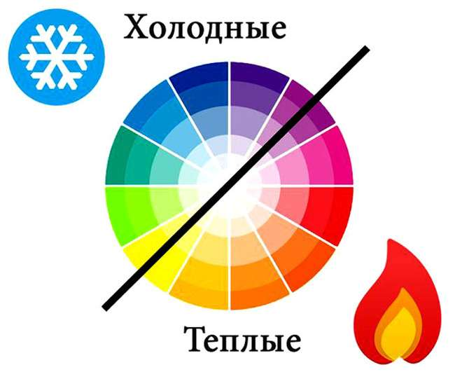

Приложение 2
Поэтапное изображение листьев
Дуб Клён

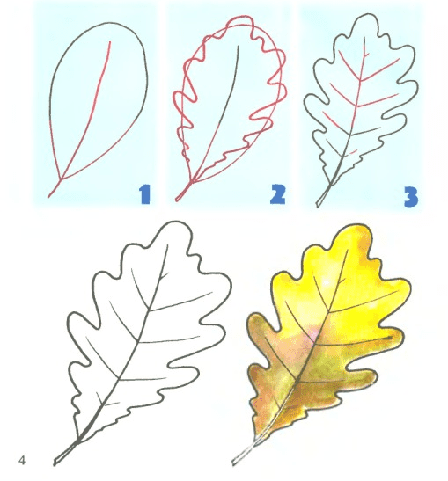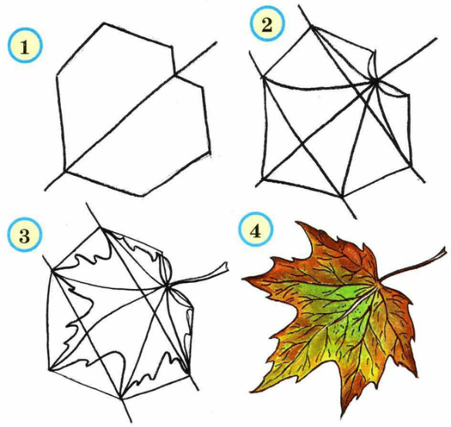
Каштан Берёза
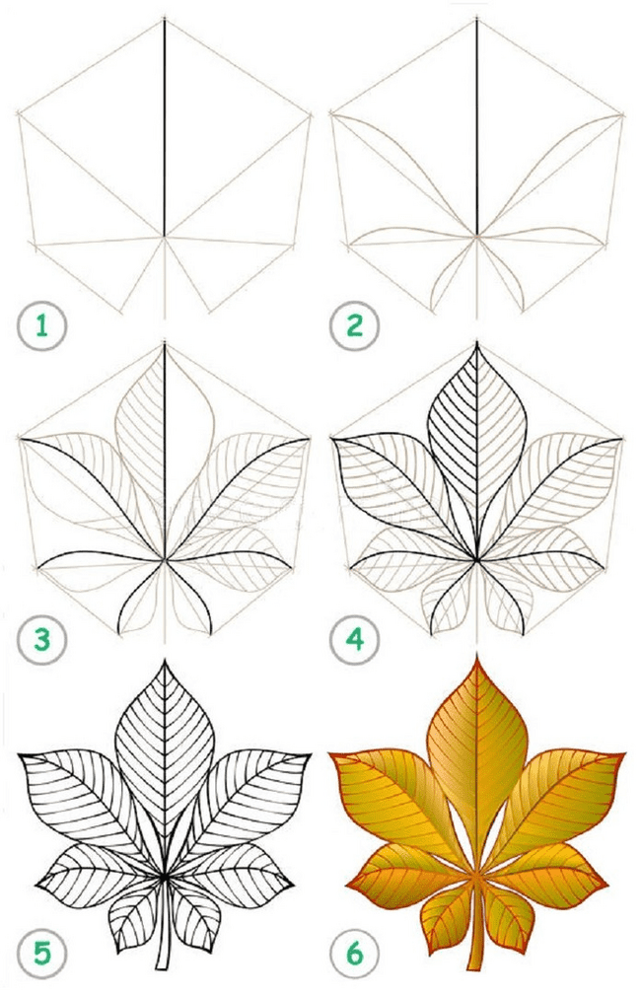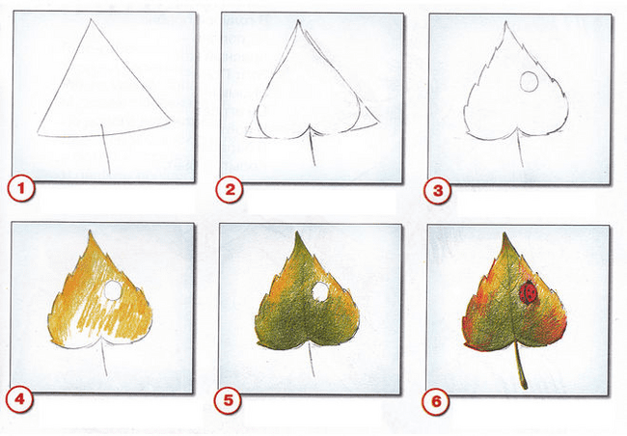

Приложение 3
Загадки про овощи и фрукты
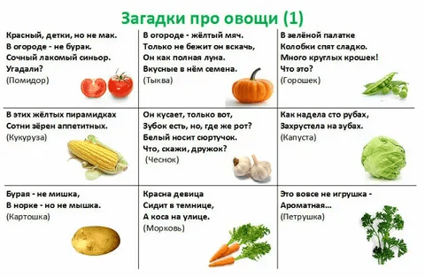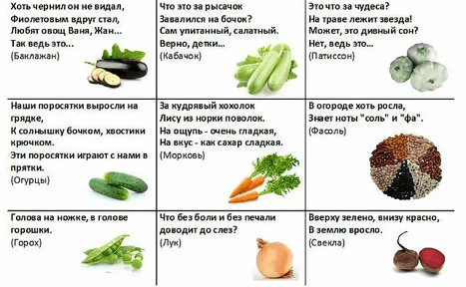

Приложение 4
Поэтапное изображение грибов
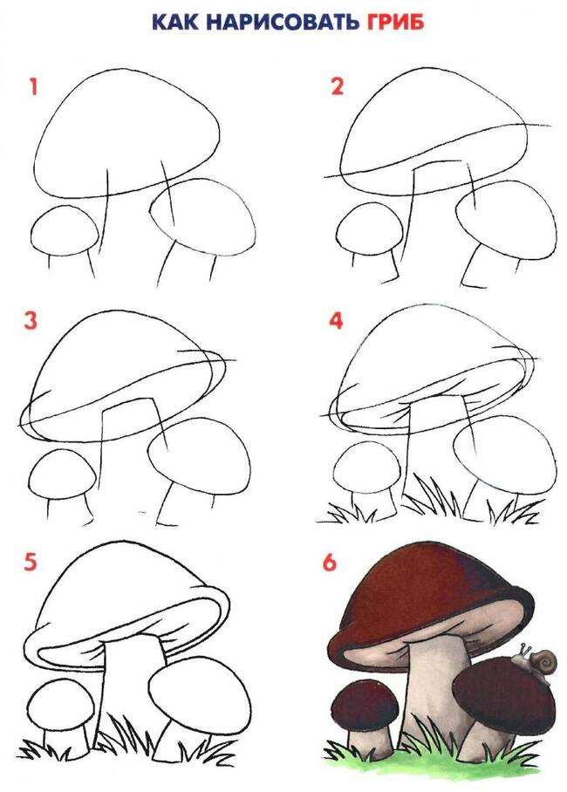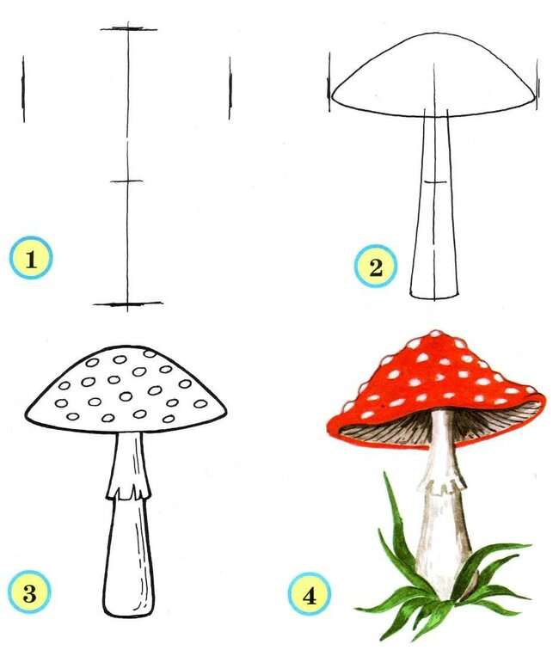

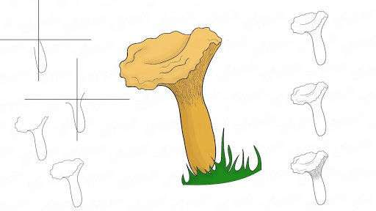

Приложение 5
Загадки про фрукты
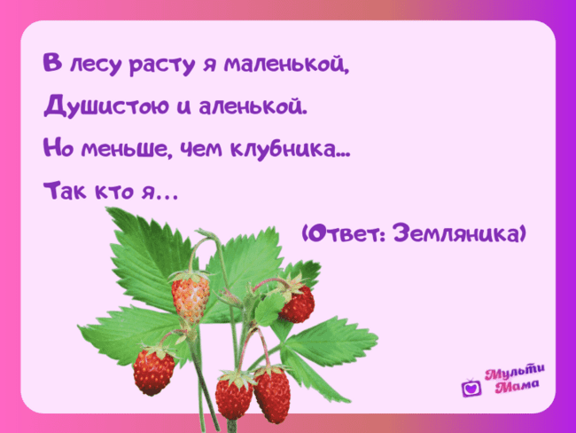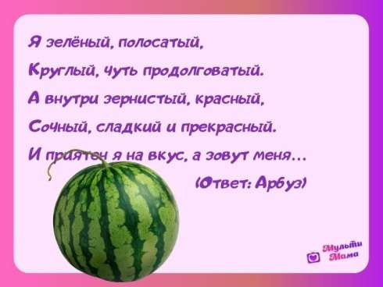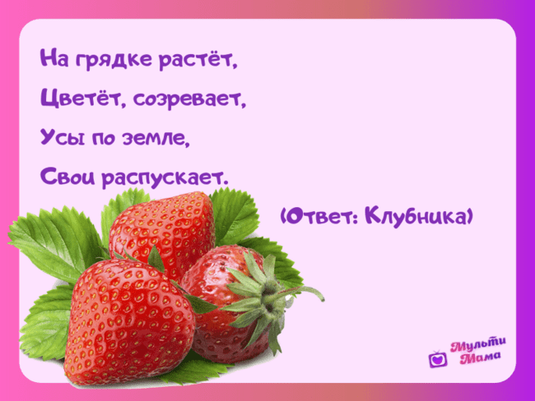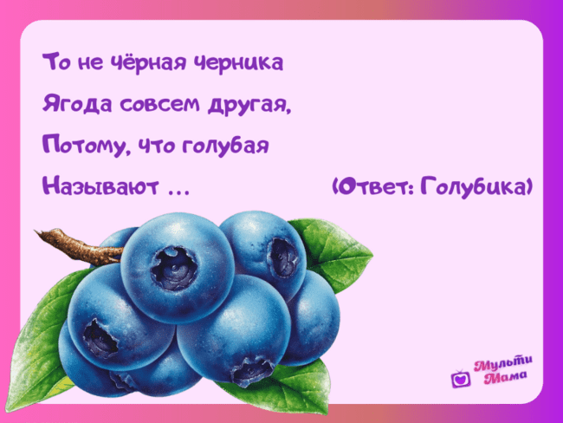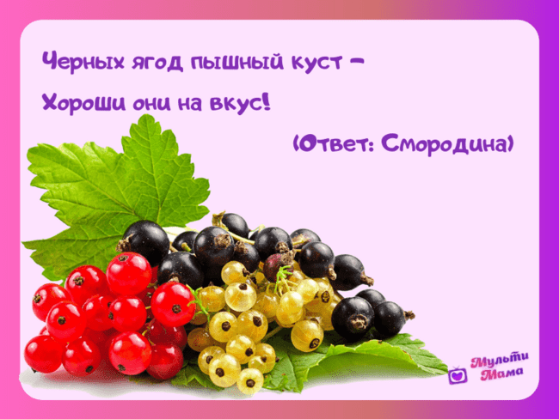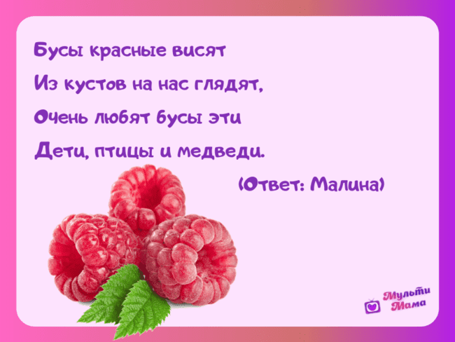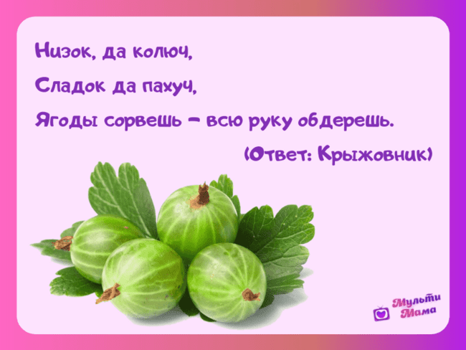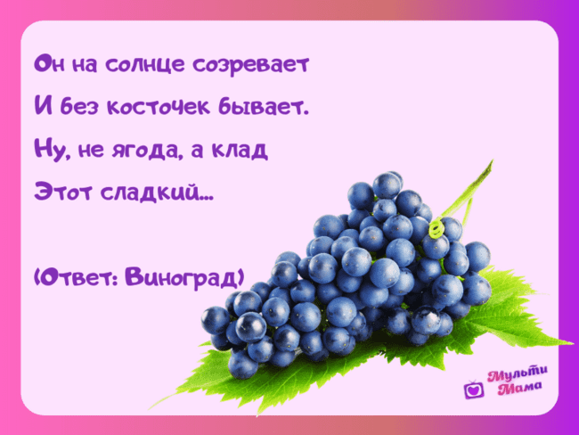

Приложение 6
Поэтапное изображение домашней птицы

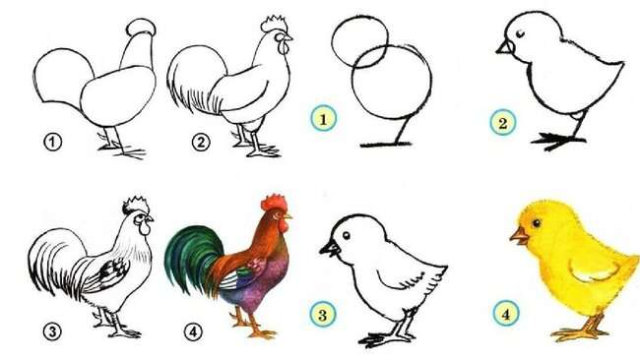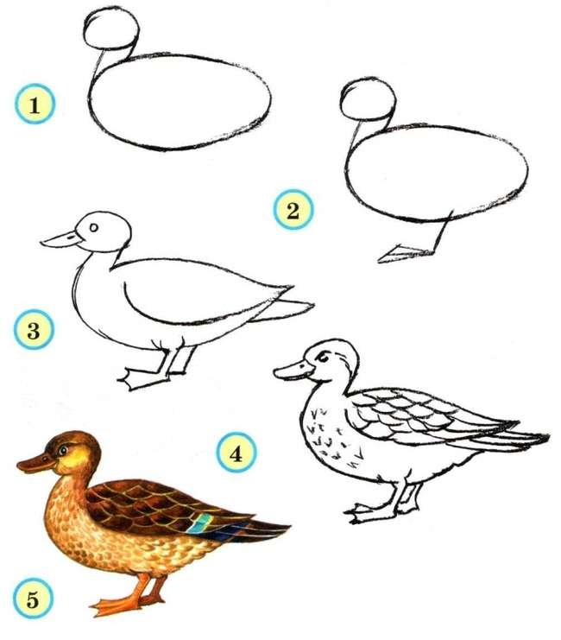

Приложение 7
Поэтапное изображение домашних животных
(животные фермы)
Корова
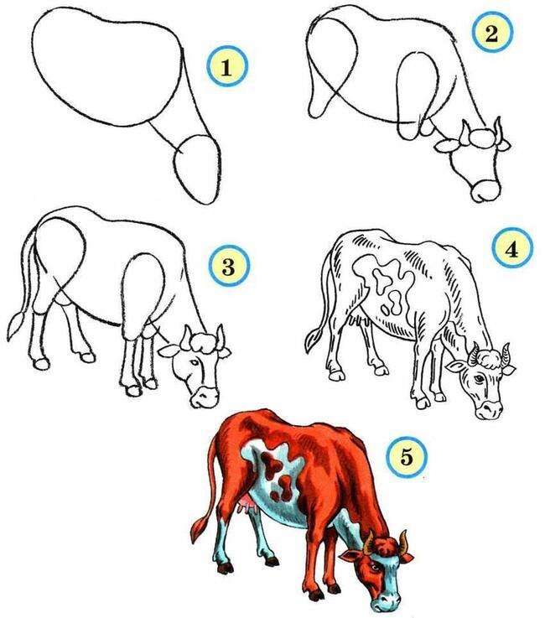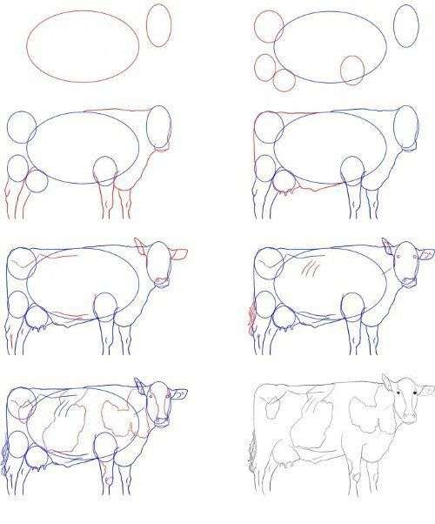

Лошадь Коза
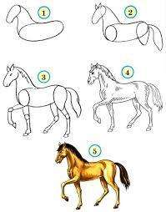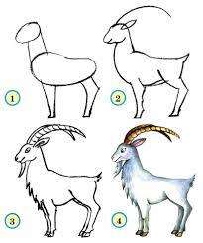

Баран Свинка
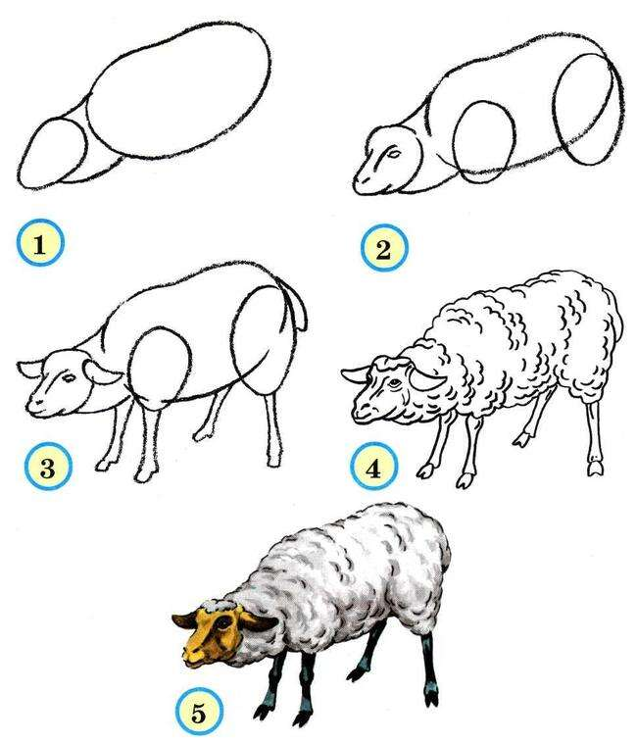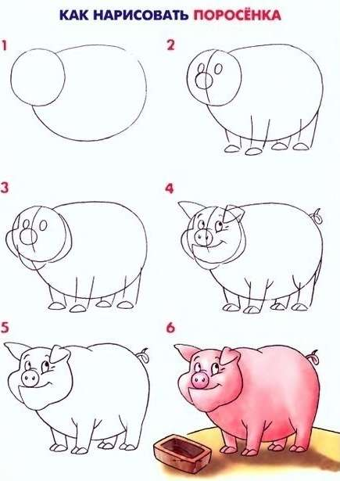

Собака Кролик

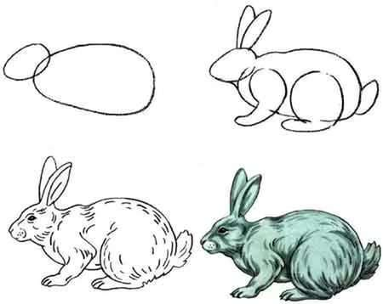
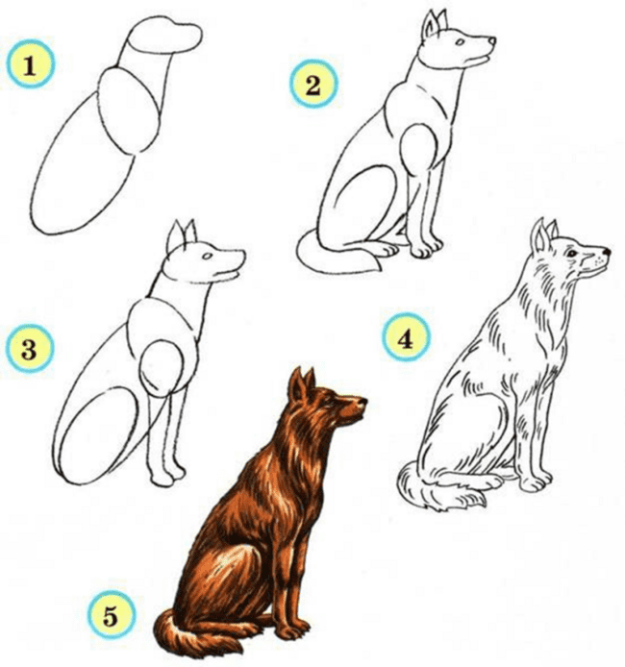
Приложение 8
«Такая разная мама»
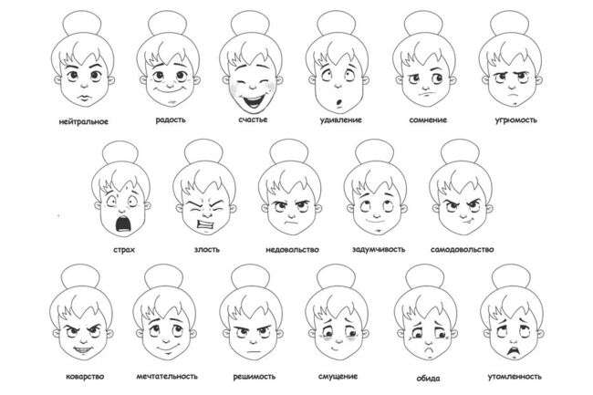

Приложение 9
Гжльская роспись
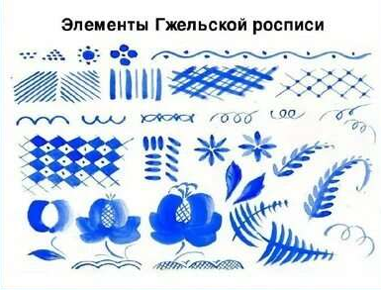
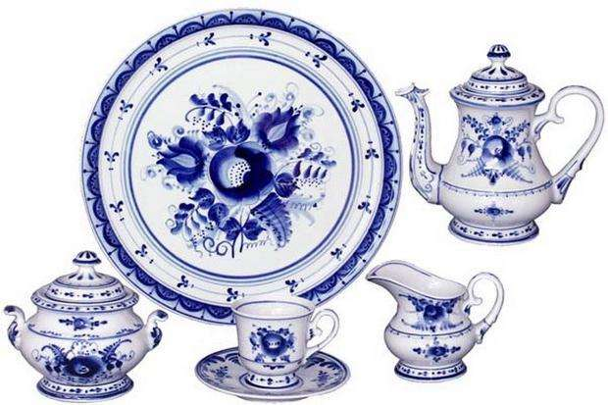

Приложение 10
Роспись игрушек
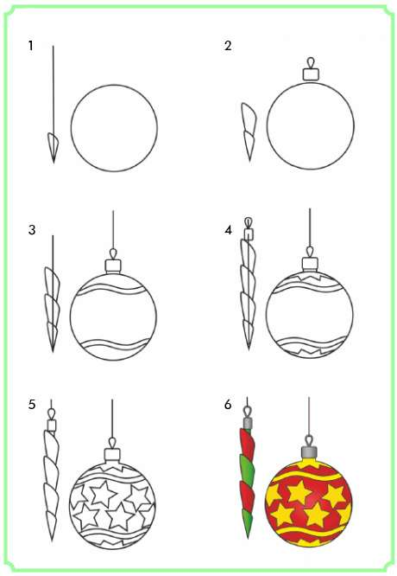
Приложение 11
«Рисуем птичек»

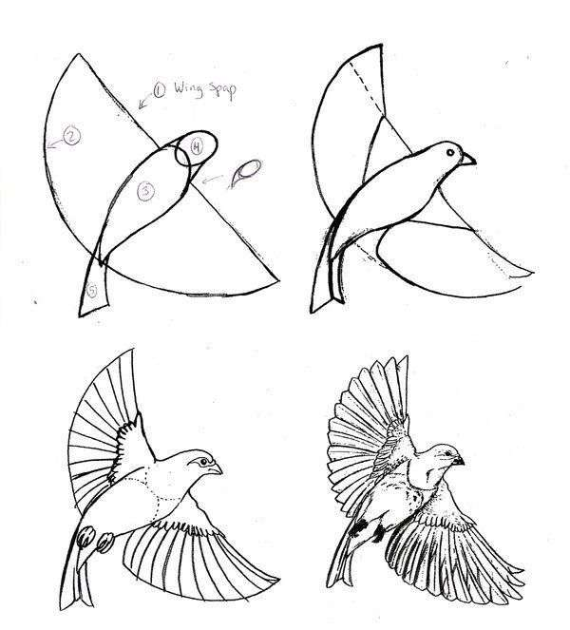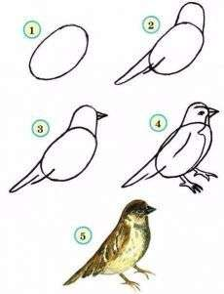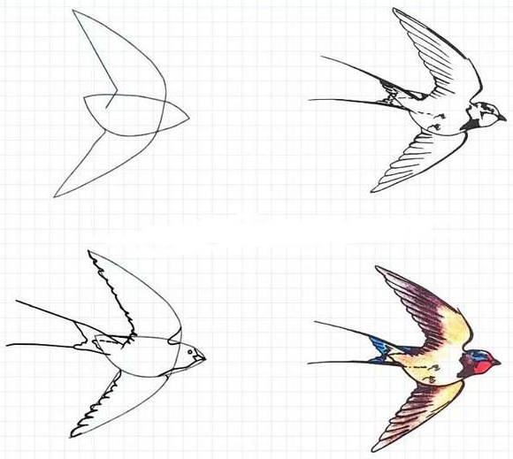

Приложение 12
Дымковская роспись
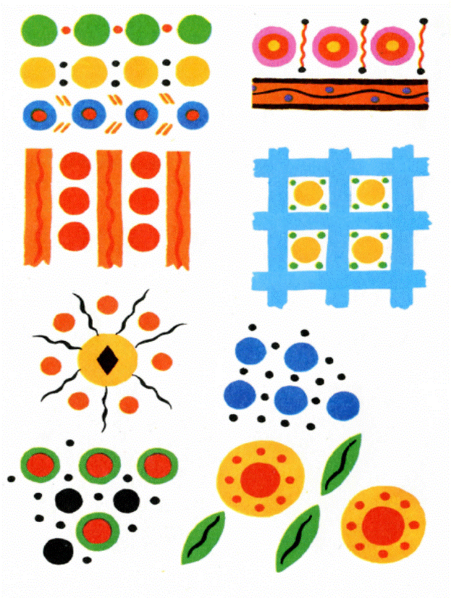
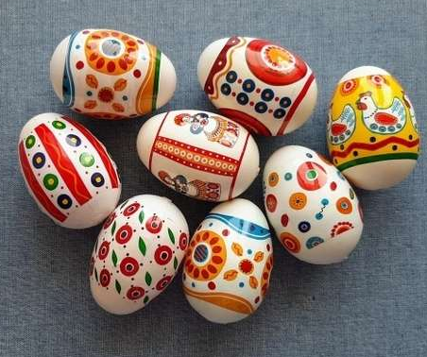
Приложеник 13
Рисуем рябину и жёлуди
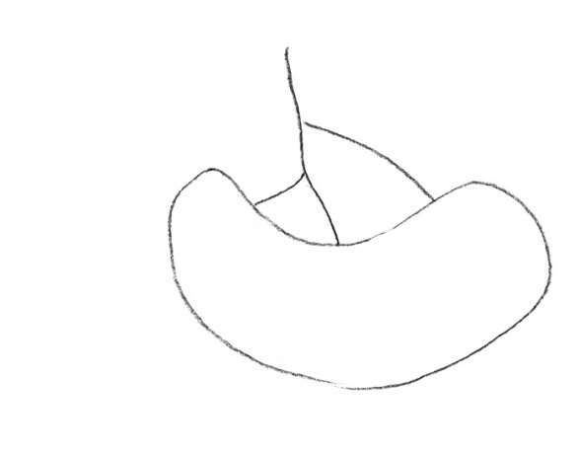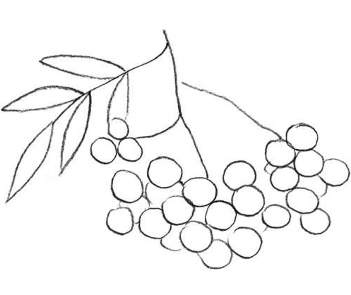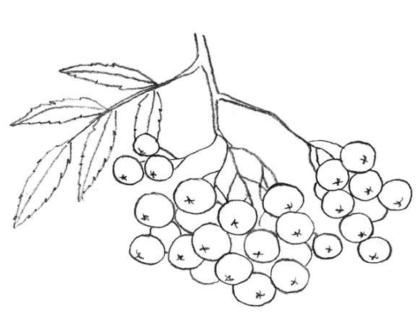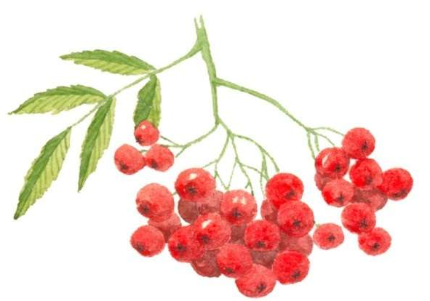
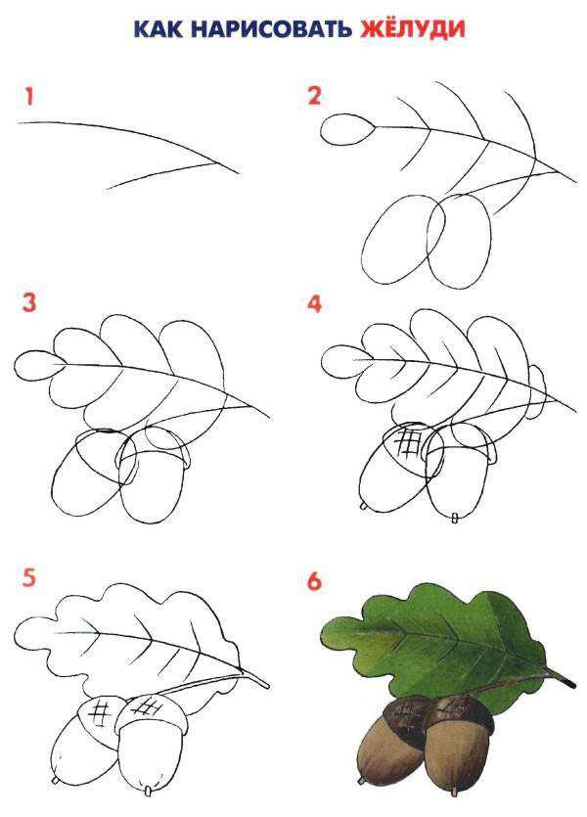
Приложение 14
Поэтапное изображение осенних плодов
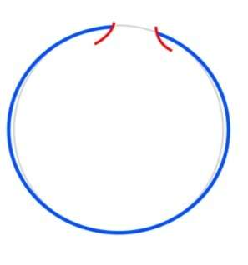

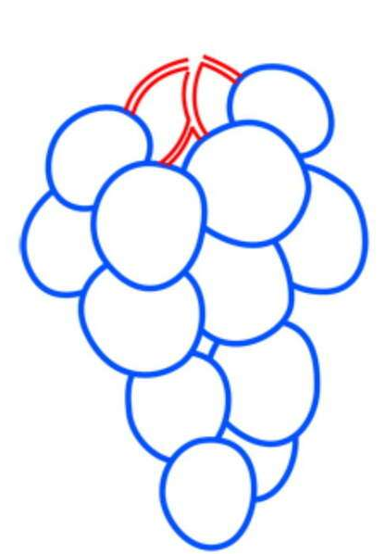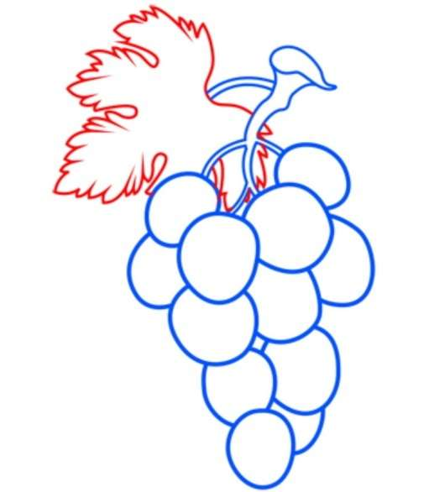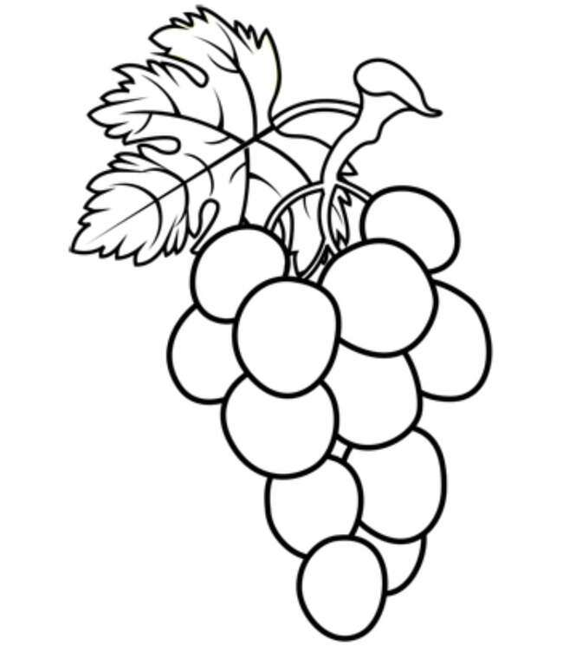
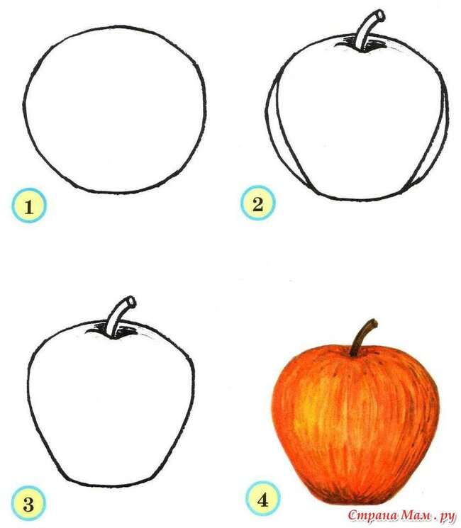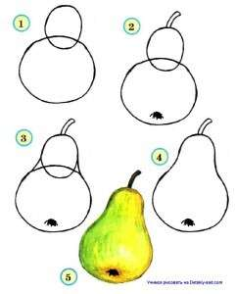
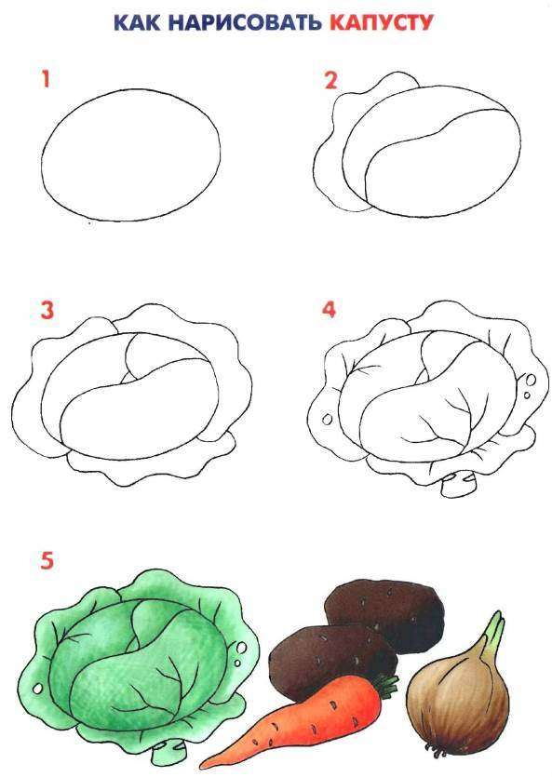
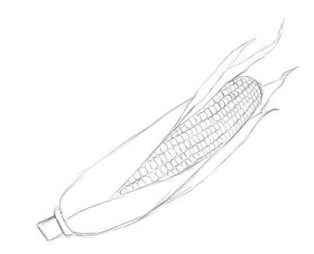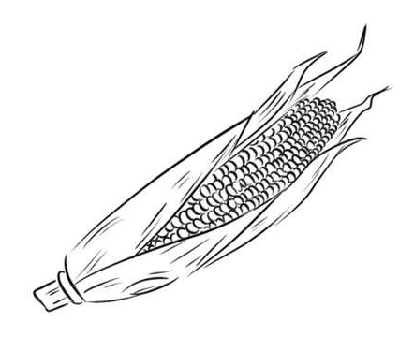
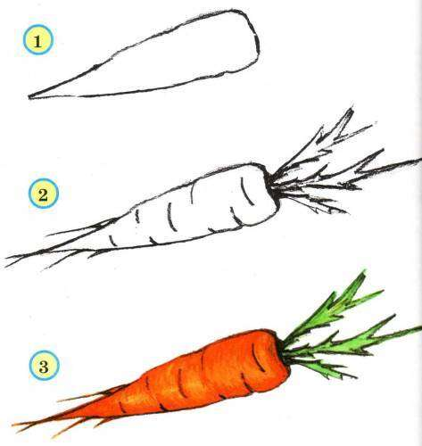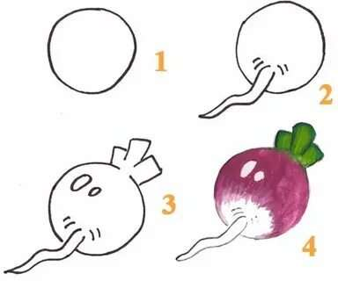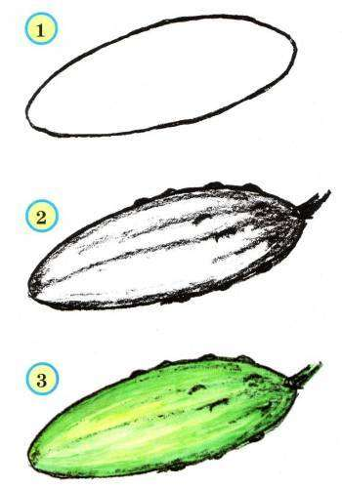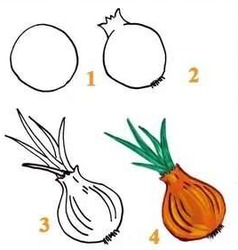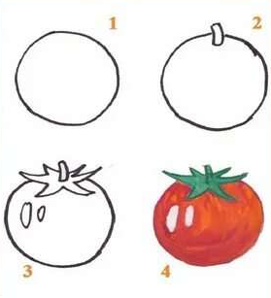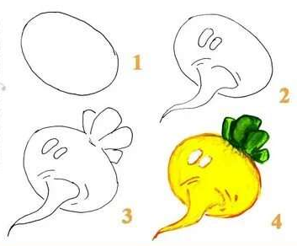

Приложение 15
Поэтапное изображение чайника

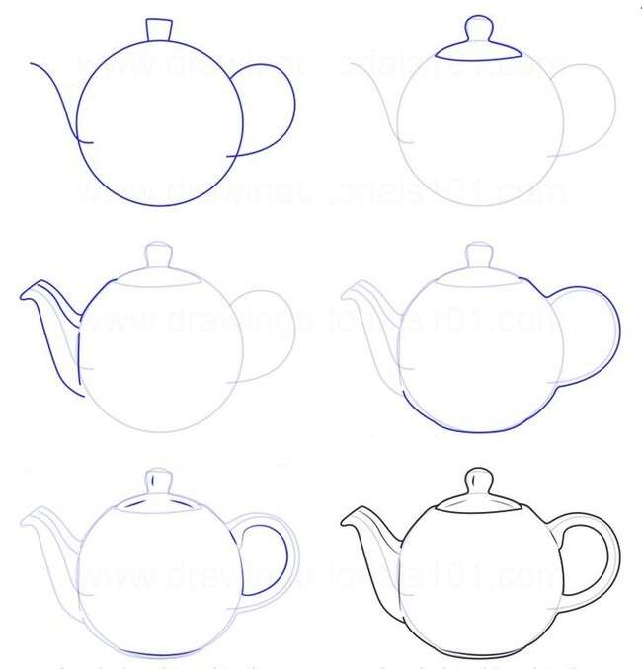

Приложение 16

Поэтапное выполнение простого портрета

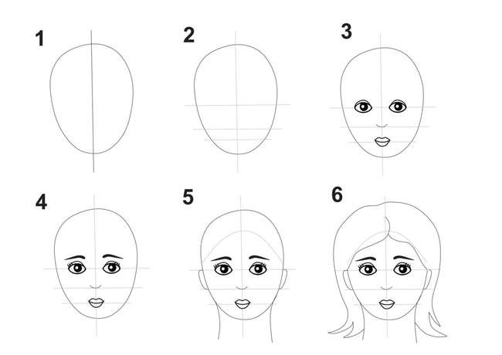

Приложение 17
Поэтапное изображение диких животных

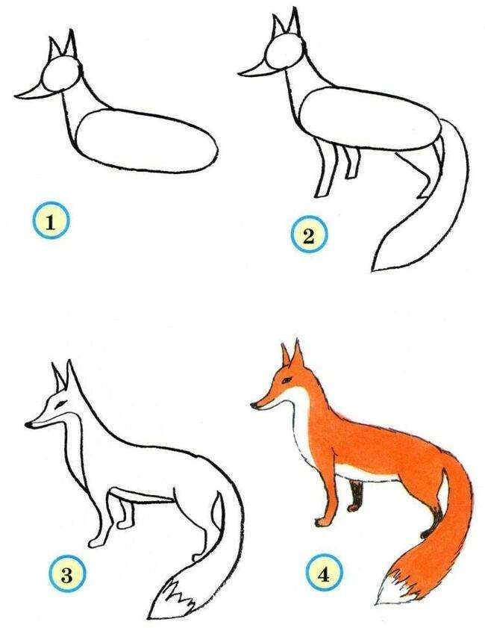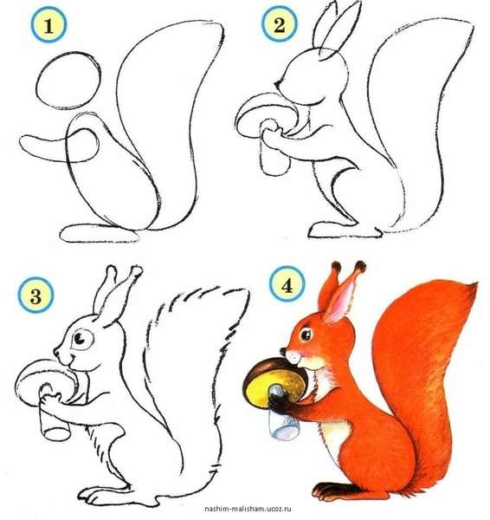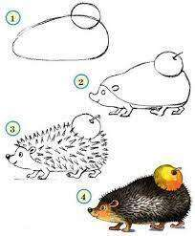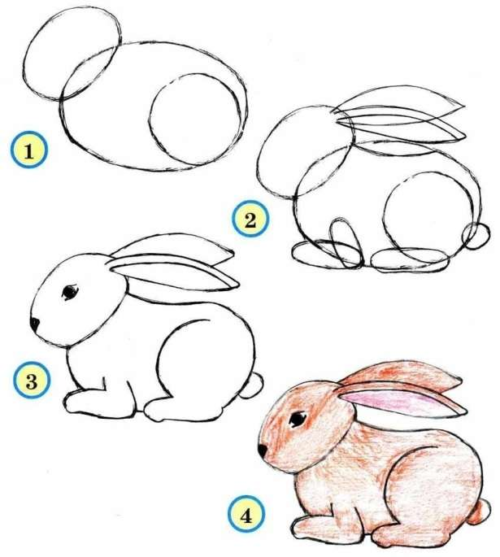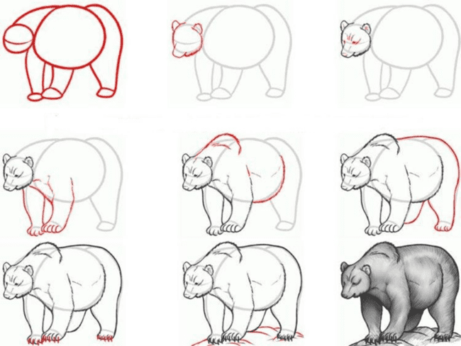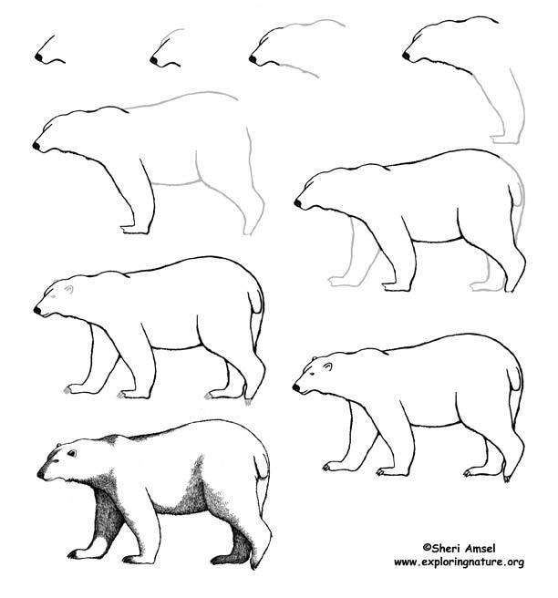

Приложение 18
Иллюстрации Сутеева
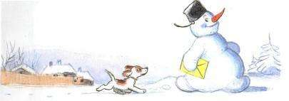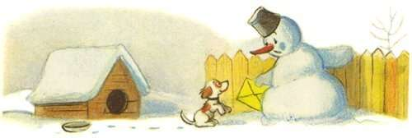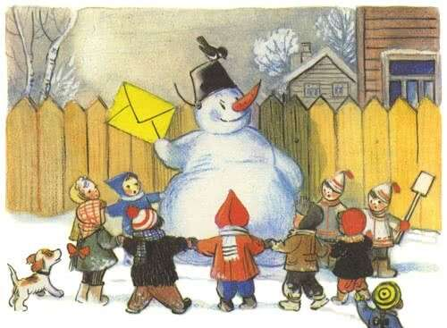

Приложение 19
Фигура людей в движении
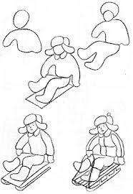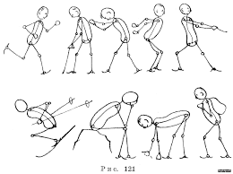

Приложение 20
Элементы Городецкой росписи
